
T.C
BİNGÖL VALİLİĞİ
BİNGÖL CUMHURİYET KIZ ANADOLU İMAM HATİP LİSESİ
2024 – 2028 DÖNEMİ
STRATEJİK PLANI

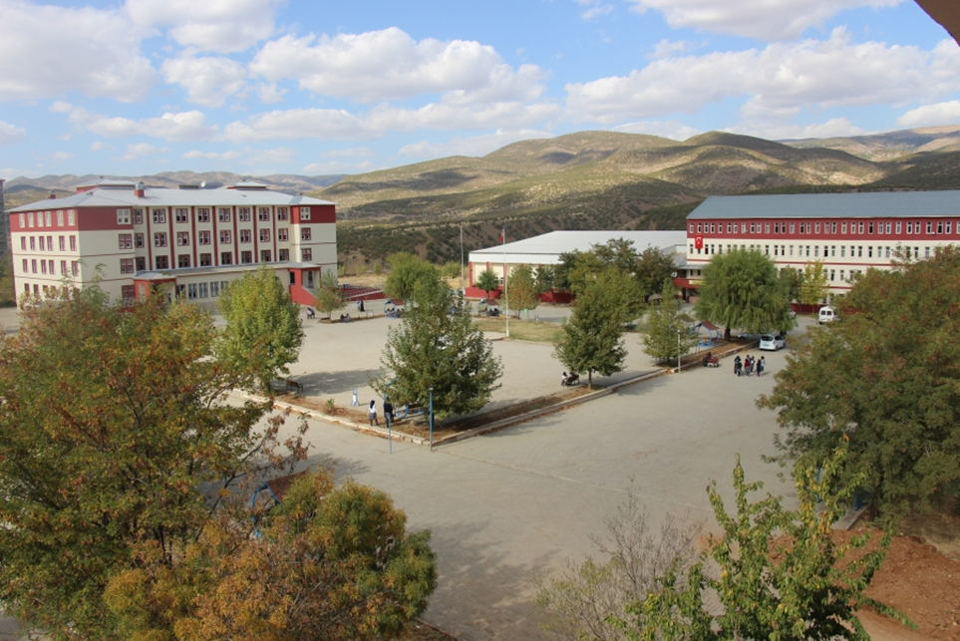

En önemli ve verimli görevlerimiz, eğitim ve öğretim işleridir. Eğitim ve öğretim işlerinde kesinlikle başarı sağlamak gerekir. Bir milletin gerçek kurtuluşu ancak bu yolla olur.
Mustafa Kemal ATATÜRK
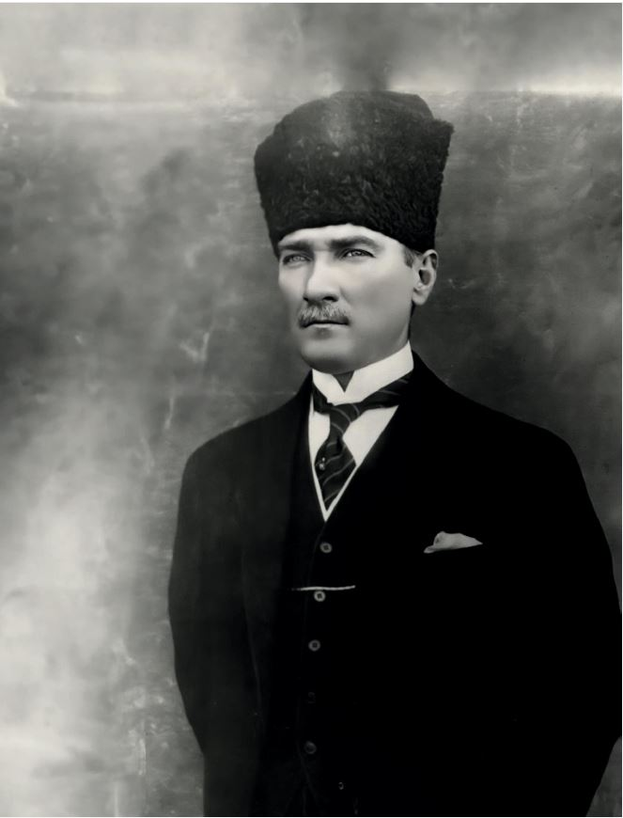

Okul Bilgileri

İli: BİNGÖL |  |  |  | İlçesi: MERKEZ
Adres: | Recep Tayyip Erdoğan, Aziz Yıldırım Cd. No:4, 12000 Bingöl Merkez/Bingöl |  |  | Coğrafi Konum (link): |  | https://maps.app.goo.gl/41eBJeJrbT3MEmLt6
Telefon Numarası: | 0426 214 10 26 |  |  | Faks Numarası: |  | 0426 214 10 26
e- Posta Adresi: | 758162@meb.k12.tr |  |  | Web sayfası adresi: |  | http://www.cumhuriyetkizihl.meb.k12.tr
Kurum Kodu: | 758162 |  |  | Öğretim Şekli: |  | Normal (öğlenci) Eğitim
Okulun Hizmete Giriş Tarihi : 2014-2015 |  |  |  | Toplam Çalışan Sayısı |  | 47
Öğrenci Sayısı: | Kız | 405 |  | Öğretmen Sayısı | Kadın | 12
Öğrenci Sayısı: | Erkek |  |  | Öğretmen Sayısı | Erkek | 16
Öğrenci Sayısı: | Toplam | 405 |  | Öğretmen Sayısı | Toplam | 28
Derslik Başına Düşen Öğrenci Sayısı |  |  | :22,5 | Şube Başına Düşen Öğrenci Sayısı |  |  | 22,5
Öğretmen Başına Düşen Öğrenci Sayısı |  |  | :14,46 | Şube Başına 30’dan Fazla Öğrencisi Olan Şube Sayısı |  |  | :-
Öğrenci Başına Düşen Toplam Gider Miktarı |  |  | 4497,45 | Öğretmenlerin Kurumdaki Ortalama Görev Süresi |  |  | 6 yıl

SUNUŞ
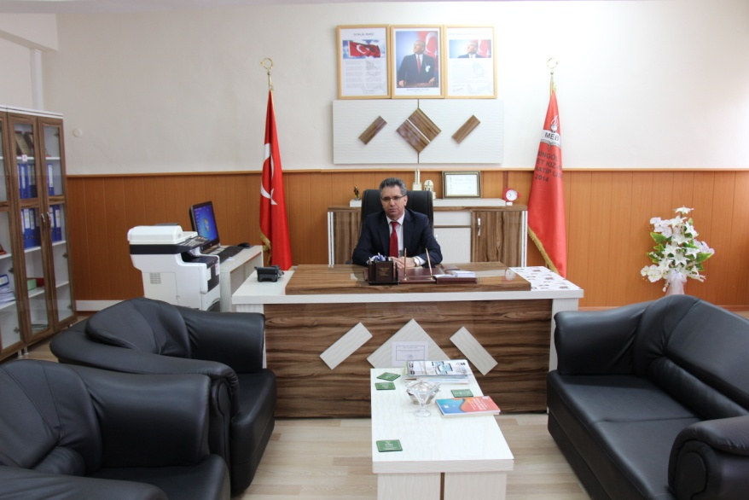
Bilim ve teknolojinin adeta ışık hızında gelişip ilerlediği bir süreçten geçmekteyiz. Bu süreçte ayakta kalmanın ve varlığını sürdürmenin yegâne yolu, bilgi çağının birikimini, eğitim stratejilerini, teknoloji ve yöntemlerini etkin kullanarak iyi bir planlama yapmaktan geçmektedir. Kurum olarak insanı merkeze alarak, ülkemizde ve dünyada meydana gelen gelişmeleri izleyebilen, bu gelişmelere göre kendini sürekli güncelleyen bir kurum kültürü ve kalite oluşturmayı ilke edinerek, başta akademik başarı olmak üzere; insan kaynakları, kurumsallaşma, sosyal ve kültürel faaliyetler, mesleki çalışmalar, çevreyle ilişkiler, fiziki alt yapı ve kurumlar arası ilişkileri kapsayan 2019–2023 stratejik planı hazırlama çalışmalarını başlattık. Cumhuriyet Kız Anadolu İmam Hatip Lisesi ailesi olarak SWOT analiziyle mevcut durum tespitini yaptıktan sonra; temel amacımız öğrencilerimizin, bireysel farklılıklarını göz önünde bulundurarak, onları ilgi ve yetenekleri doğrultusunda dini ve milli değerlerimize bağlı, düşünce ufku açık, yenilikçi ruha sahip, mutlu ve üretken bireyler olarak yetiştirerek sadece bilgiye ulaşan değil bilgi üreten ve bilgi toplumuna dönüşümde öncülük eden nesiller olarak yetiştirmektir. Bu amaç doğrultusunda; Stratejik planın amaçları, hedefleri ve bu hedeflere ulaşmak için gerekli stratejiler, performans göstergeleri ve eylem planı ortaya konulmuştur. Stratejik Planda belirlenen hedeflerimizi ne ölçüde gerçekleştirdiğimiz, varsa aksayan yönlerimizi her yılın sonunda gözden geçirerek, gereken revizyon ve iyileştirmeler yapılacaktır. Milli Eğitim Bakanlığımızın 2023 Eğitim Vizyonu Belgesi ve Bingöl İl Milli Eğitim Müdürlüğümüzün 2019-2023 Stratejik planı eksenli bir duruşla tüm paydaşlarımızın katkısıyla okulumuzun 2019-2023 stratejik planı hazırlanmıştır.
Cumhuriyet Kız Anadolu İmam Hatip Lisesi Stratejik Planının (2019–2023) ortaya konulan amaç ve hedeflere ulaşmamızı sağlayacağına okulumuzun gelişimi ve kurumsallaşma süreçlerine önemli katkılar sağlayacağına inanıyorum.
Ahmet GÖKMEN
Okul Müdürü

İÇİNDEKİLER
- GİRİŞ VE STRATEJİK PLANIN HAZIRLIK SÜRECİ
  - Strateji Geliştirme Kurulu ve Stratejik Plan Ekibi ……………... 7
  - Planlama Süreci ………………………………………………… 7
- DURUM ANALİZİ
  - Kurumsal Tarihçe ………………………………………………. 8
  - Uygulanmakta Olan Planın Değerlendirilmesi …………………10
  - Mevzuat Analizi ……………………………………………….. 10
  - Üst Politika Belgelerinin Analizi ……………………………… 10
  - Faaliyet Alanları ile Ürün ve Hizmetlerin Belirlenmesi ………. 10
  - Paydaş Analizi ………………………………………………… 11
  - Okul/Kurum İçi Analiz ………………………………………... 22
    - Teşkilat Yapısı ……………………………………………… 22
    - İnsan Kaynakları …………………………………………… 22
    - Teknolojik Düzey ………………………………………….. 26
    - Mali Kaynaklar …………………………………………….. 26
    - 2.7.5.İstatistiki Veriler ……………………………………... 28
  - Dış Çevre Analizi (Politik, Ekonomik, Sosyal, Teknolojik, Yasal ve Çevresel Çevre Analizi -PESTLE) ………………………... 30
  - Güçlü ve Zayıf Yönler ile Fırsatlar ve Tehditler (GZFT) Analizi 2.10.Tespit ve İhtiyaçların Belirlenmesi ……………………... 32
- GELECEĞE BAKIŞ
  - Misyon ……………………………………………………….. 36
  - Vizyon ……………………………………………………….. 36
  - Temel Değerler ……………………………………………… 36
- AMAÇ, HEDEF VE STRATEJİLERİN BELİRLENMESİ
  - Amaçlar ……………………………………………………... 37
  - Hedefler ……………………………………………………... 37
  - Performans Göstergeleri …………………………………….. 38
  - Stratejilerin Belirlenmesi ……………………………………. 48
  - Maliyetlendirme …………………………………………….. 48
- İZLEME VE DEĞERLENDİRME ……………………………………… 49
- Tablo/Şekil/Grafikler/Ekler ………………………………………………. 50

GİRİŞ VE STRATEJİK PLANIN HAZIRLIK SÜRECİ

Strateji Geliştirme Kurulu ve Stratejik Plan Ekibi

2024-2028 Dönemi stratejik plan hazırlanması süreci Üst Kurul ve Stratejik Plan Ekibinin oluşturulması ile başlamıştır. Ekip tarafından oluşturulan çalışma takvimi kapsamında ilk aşamada durum analizi çalışmaları yapılmış ve durum analizi aşamasında paydaşlarımızın plan sürecine aktif katılımını sağlamak üzere paydaş anketi, toplantı ve görüşmeler yapılmıştır.
Durum analizinin ardından geleceğe yönelim bölümüne geçilerek okulumuzun amaç, hedef, gösterge ve eylemleri belirlenmiştir. Çalışmaları yürüten ekip ve kurul bilgileri altta verilmiştir.

Tablo 1. Strateji Geliştirme Kurulu ve Stratejik Plan Ekibi Tablosu

Üst Kurul Bilgileri |  | Ekip Bilgileri
Adı Soyadı | Unvanı | Adı Soyadı | Unvanı
Ahmet GÖKMEN | Okul Müdürü | Mehmet Nuri ALKU | Müdür Yardımcısı
Celal AKBULUT | Müdür Başyardımcısı | Naciye ÇAĞIRMAN | PDR Öğretmen
Yaprak BÜRKÜK | Edebiyat Öğretmeni | Abdul Samed VERGİ | Öğretmen
Ahmet ERDOĞAN | Bilişim Teknolojileri Öğretmeni | Serhat ÇANKAYA | Öğretmen
Ebru ŞAHİN | Öğretmen | Veysel BOĞAKAN | Öğretmen
Şinasi GÜRBÜZ | Öğretmen | Emrullah ÜLGEN | Gönüllü Veli
Naci ÖZDEMİR | Okul Aile Birliği Başkanı | Zülfü CENNET | Gönüllü Veli
Veysel GÜNDOĞDU | Okul Aile Birliği Yönetim Kurulu Üyesi | İsa ACAR | Gönüllü Veli

1.2 Planlama Süreci:

2024-2028 dönemi stratejik plan hazırlanma süreci Strateji Geliştirme Kurulu ve Stratejik Plan Ekibi’nin oluşturulması ile başlamıştır. Ekip tarafından oluşturulan çalışma takvimi kapsamında ilk aşamada durum analizi çalışmaları yapılmış ve durum analizi aşamasında, paydaşlarımızın plan sürecine aktif katılımını sağlamak üzere paydaş anketi, toplantı ve görüşmeler yapılmıştır. Durum analizinin ardından geleceğe yönelim bölümüne geçilerek okulumuzun/kurumumuzun amaç, hedef, gösterge ve stratejileri belirlenmiştir.

2. DURUM ANALİZİ
Durum analizi bölümünde okulumuzun mevcut durumu ortaya konularak neredeyiz sorusuna yanıt bulunmaya çalışılmıştır. Bu kapsamda okulumuzun kısa tanıtımı, okul künyesi ve temel istatistikleri, paydaş analizi ve görüşleri ile okulumuzun Güçlü Zayıf Fırsat ve Tehditlerinin (GZFT) ele alındığı analize yer verilmiştir.

2.1 Kurumsal Tarihçe
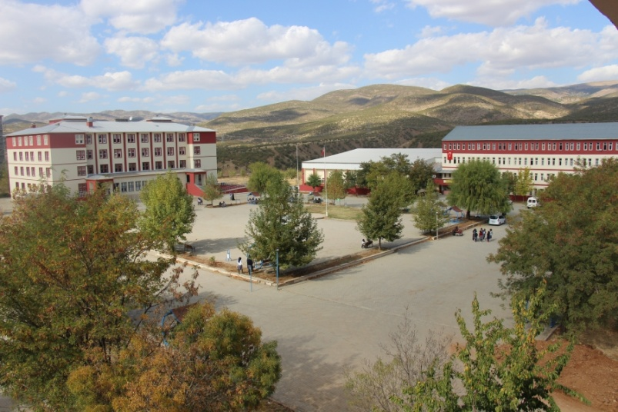
Okulumuz Cumhuriyet Kız Anadolu İmam Hatip Lisesi 2014-2015 Öğretim yılında Cumhuriyet Kız YİBO binasında eğitim-öğretime başlamıştır.2015-2016 Öğretim yılı sonunda Cumhuriyet Kız YİBO’nun kapatılmasıyla binanın tamamı okulumuza tahsis edilmiştir. YİBO’nun kapatılmasıyla YİBO bünyesinde eğitim-öğretime devam eden İmam Hatip Ortaokulu da okulumuz bünyesine alınmıştır. Okulumuz 2017-2018 öğretim yılında fen ve sosyal bilimler programı uygulayan okul,2018-2019 öğretim yılda ise sınavla öğrenci alan fen ve sosyal bilimler proje okuluna dönüştürülmüştür. Okulumuz toplam 18 derslikten oluşmaktadır. okulumuzda her yıl ortaokula 48 öğrenci, liseye 60 öğrenci olmak üzere toplam 108 öğrenci almaktadır.6 Şubat 2023 tarihinde Kahramanmaraş merkezli meydana gelen deprem felaketinde okulumuz binası ağır hasar görmüş olup,okulun boşaltılmasına ve binanın yıkılmasına karar verilmiştir.21 Şubat 2023 tarihinden itibaren okulumuz Mehmet Akif Ersoy Anadolu Lisesinde Eğitim Öğretime devam etmektedir.

Okulumuzda görev yapan müdürler sırasıyla
1-Metin GÜNGÖR (Kurucu Müdür)
2-Fatma ANACUR
3-Ahmet GÖKMEN (Görevde)

2023/2024 Eğitim-Öğretim yılında okulumuzda 4 yönetici, 28 kadrolu öğretmen, 3 memur, 3 Yardımcı Hizmetli ,1 Teknisyen ve 7 sürekli işçi olmak üzere toplam 43 kişi görev yapmaktadır. Öğretmenlerimizin %30’u 7-10 yıl arası ,%40’ı 10-15 yıl arası %20 ’15-20 yıl arası hizmete sahiptir. Bu açıdan bakıldığında okulumuzun tecrübeli öğretmen kadrosuna sahip olduğu görülmektedir. Öğrenci mevcudumuz 405’dir. Sınıf mevcutları ortalama 23 kişidir.
Okulumuz merkezi sınav sistemi ile öğrenci alan, 4 yıl öğrenim veren kız proje okuldur. Aynı zamanda kız pansiyonludur.
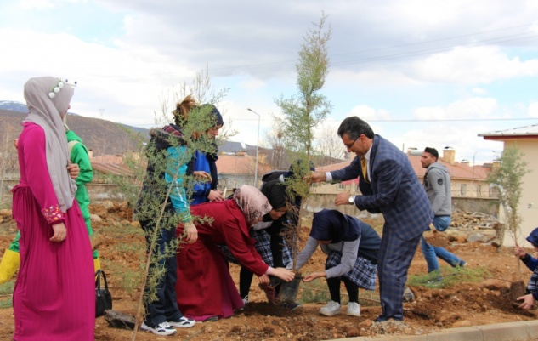
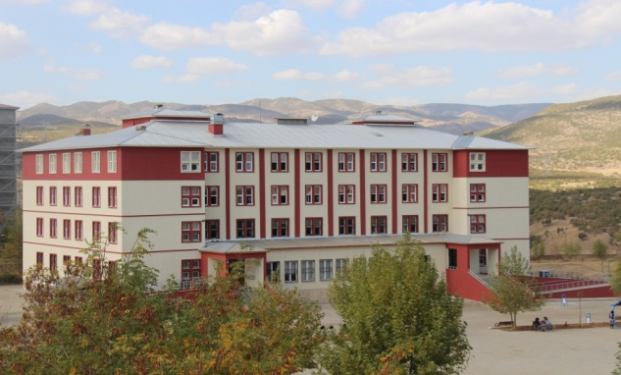
2015 yılında okul bahçesinde Sosyal Yardımlaşma ve Dayanışma Vakfınca yapılan 142 öğrenci kapasiteli kız öğrenci pansiyonu yapılarak okulumuza teslim edilmiştir. Modern bir görüntü ve konfora sahip olan Kız Pansiyonumuz, zemin+3 katlı olup toplam 142 öğrenci kapasitelidir. Pansiyon odaları dörder kişiliktir . Çamaşırhane, sığınak ve mutfak bodrum katta, yemekhane,idari oda ,personel odası ve öğretmenler odası zemin katta bulunmaktadır. Pansiyonumuzda engelli öğrenciler için özel oda bulunmaktadır. İdari odalar ve belletici odaları 2. ve 3.katta yer almaktadır. Okulumuz eğitim öğretim faaliyetleri yanında ders dışı eğitim faaliyeti açısından da bulunduğu toplumsal çevreye katkı sunma amacı ve misyonunu taşımaktadır.
Öğrencilerimiz kişilik gelişimleri ve davranış profilleriyle çevresine değer katmaktadır. Toplumsal çevre yanında doğal çevreye de olumlu etkiler yapmıştır. Okul bahçemiz “Bir Fidan Bin Gelecek” projesi ve Orman Haftası etkinlikleri çerçevesinde Orman müdürlüğü tarafından büyük orada ağaçlandırılmıştır. Bahçemiz 10 adet kamelya ve yeterli sayıda oturma banklarıyla doğal bir dinlenme alanına dönüştürülmüştür. Amacımız okul bahçemizi halka açık bir aile dinlenme parkına dönüştürmektir. Okulumuzda sıfır atık projesi uygulanmaktadır.
Okulumuz, sosyal-kültürel, sportif faaliyetlerde ve mesleki yarışmalarda önemli başarılar elde etmiştir. Okulumuzda sınıflar arası Satranç turnuvası, Voleybol turnuvası, tenis turnuvası, basketbol turnuvası, sınıflar arası bilgi yarışması, münazara yarışması Kur’an-ı Kerim yarışması, vb. yarışmalar yapılmaktadır. Topluma Hizmet çalışmalarında, Sosyal Kültürel faaliyetlerde ve Sportif faaliyetlerde birçok Türkiye 1.liği, Dünya 1.liği ve Dünya 3.lüğü gibi başarılar elde etmiştir.

2.2. Uygulanmakta Olan Stratejik Planın Değerlendirilmesi

Okulumuzda uygulanmakta olan 2019-2023 stratejik planında yer alan stratejik amaç ve hedefler ile performans göstergeleri üzerinde yapılan izleme ve değerlendirme sonuçlarına göre 2020,2021,2022 yıllarında tüm göstergelerde hedeflenen sonuçların elde edildiği, akademik başarı,sosyal kültürel ve sportif faaliyetlerde ise hedeflenen göstergelerin üzerinden bir performans elde edildiği tespit edilmiştir. Ancak 6 Şubat 2023 te Kahramanmaraş merkezli ülkemizde meydana gelen deprem felaketinden okulumuzun ağır hasar görmesi ve okulumuzun tahliye edilmesi üzerine Mehmet Akif Ersoy Anadolu Lisesinde öğlenci gurup olarak eğitim öğretime devam edilmesi, okulun fiziki yapısınmın yetersizliği okulumuza ait bir kütüphanenin oluşturulma imkânının olmaması,hedeflenen kitap sayısında artışın sağlanması,okuma oranında beklenen artışın elde edilmesini engellemiştir. Okulun spor salonunun olmaması sosyal kültürel ve sportif faaliyetlerde düşüş yaşanmasına ve hedeflenen her öğrenci için en az bir sosyal kültürel faaliyette yer alması hedefinin gerçekleştirilmemesine neden olduğu, bu durumun da öğrenci memnuniyetinin düşmesine sebep olduğu tespit edilmiştir. Ayrıca ilimizde sınavla öğrenci alan okul sayısında her yıl artış olması sebebiyle de 9. Sınıflarda hedeflenen oranda yerleşme yüzdelik diliminde beklenen iyileştirmenin sağlanamadığı görülmüştür.

2.3. Yasal Yükümlülükler ve Mevzuat Analizi

Yasal Yükümlülükler ve Mevzuat Analizi Aşamasında Cevaplandırılması Gereken Temel Sorular
Yasal Yükümlülükler ve Mevzuat Analizi Aşamasında Cevaplandırılması Gereken Temel Sorular
- Okul/kurumun çalışma usulleri ve iş süreçlerine ilişkin hangi düzenlemeler bulunmaktadır?
- Okul/kurum tarafından sunulan ürün ve hizmetler nelerdir? Bunların yararlanıcıları kimlerdir?
- Okul/kurum tarafından sunulan ürün ve hizmetlerin nitelik ve niceliğine ilişkin ne gibi hükümler bulunmaktadır.

2.4. Üst Politika Belgeleri Analizi
Okul/Kurumlar, öncelikle MEB 2024-2028 Stratejik Planı ile İl/İlçe MEM Stratejik planlarını incelemelidir. Diğer kurumların özellikle belediyelerin stratejik planları ve üst politika belgelerinde okul/kurumların tür ve özelliğine göre eğitim ile ilgili bölümleri plan hazırlıklarında değerlendirilmelidir.

2.5. Faaliyet Alanları ile Ürün/Hizmetlerin Belirlenmesi

Mevzuat analizi çıktıları dolayısıyla görev ve sorumluluklar dikkate alınarak okulun sunduğu temel ürün ve hizmetler belirlenmiştir. Belirlenen ürün ve hizmetler Tablo 3’te belirtildiği gibi belirli faaliyet alanları altında toplulaştırılmıştır.. Faaliyet alanları ile ürün ve hizmetlerin belirlenmesi amaç, hedef ve stratejilerin oluşturulması aşamasında yönlendirici olacaktır.

Faaliyet Alanı | Ürün/Hizmetler
Öğretim-eğitim faaliyetleri | Öğrenci İşleri  Kayıt-nakil işleri  Devam-devamsızlık  Sınıf geçme  Sınav hizmetleri
Rehberlik faaliyetleri | Öğrencilere rehberlik yapmak  Velilere rehberlik etmek  Rehberlik faaliyetlerini yürütmek
Sosyal faaliyetler | Ramazan Kolisi
Sportif faaliyetler | BOCCE
Kültürel ve sanatsal faaliyetler | Üniversite gezisi
İnsan kaynakları faaliyetleri (mesleki gelişim faaliyetleri, personel etkinlikleri…) | Yangın semineri
Okul aile birliği faaliyetleri
Öğrencilere yönelik faaliyetler
Ölçme değerlendirme faaliyetleri | EFOR
Öğrenme ortamlarına yönelik faaliyetler
Ders dışı faaliyetler | TUBİTAK 2204

2.6. Paydaş Analizi
Kurumumuzun temel paydaşları öğrenci, veli ve öğretmen olmakla birlikte eğitimin dışsal etkisi nedeniyle okul çevresinde etkileşim içinde olunan geniş bir paydaş kitlesi bulunmaktadır. Paydaşlarımızın görüşleri anket, toplantı, dilek ve istek kutuları, elektronik ortamda iletilen önerilerde dâhil olmak üzere çeşitli yöntemlerle sürekli olarak alınmaktadır.
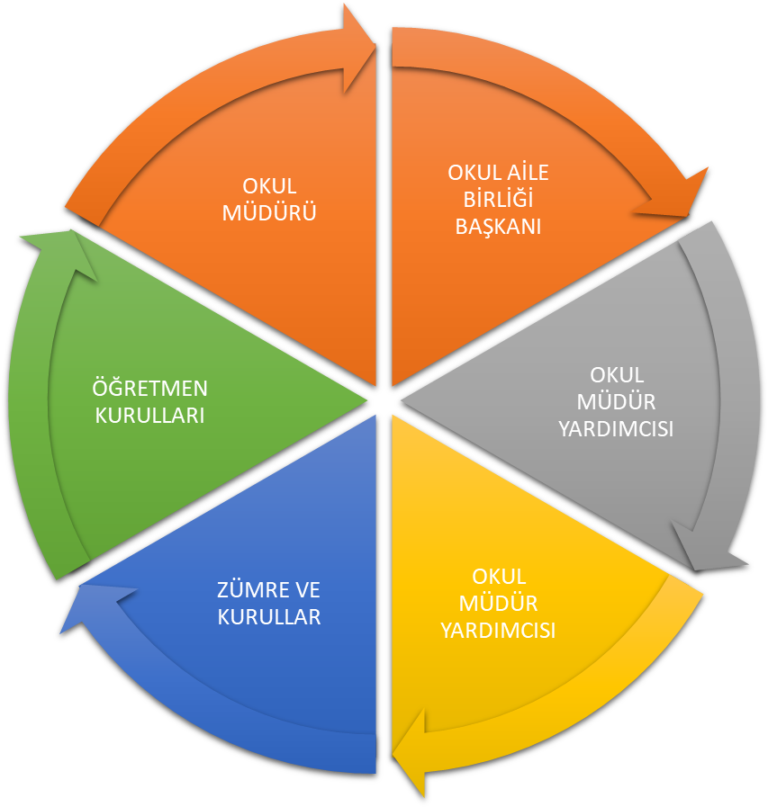
Paydaş anketlerine ilişkin ortaya çıkan temel sonuçlara altta yer verilmiştir :

Öğrenci Memnuniyet Anketi Sonuçları:
Okulumuzun 2024-2028 stratejik planını hazırlamak için öğrencilerimize farklı türden oluşan on üç soruluk ölçek uygulanmıştır. Uygulanan ölçek sonucuna göre en yüksek ortalamaya sahip madde 78.60 ortalama ile “Okulda kendimi güvende hissediyorum ”maddesi olurken ikinci yüksek ortalamaya sahip madde 71.91 ortalama ile ‘Okulumuzda yeterli güvenlik önlemleri alınmaktadır’ ’maddesi üçüncü yüksek ortalamaya sahip madde ise 67.47 ortalama ile ‘’Derslerin işlenişinden farklı yöntemler kullanılmaktadır’’ maddesinin olduğu sonucuna ulaşılmıştır.
En düşük ortalamaya sahip olan maddeler ise şu şekilde olmuştur: 37.04 ortalama ile ‘’okul kütüphanesinde yeterli yararlanamıyorum’’ maddesi, ikinci en düşük ortalamaya sahip olan madde 49.81 ortalama ile ‘’okul binası ve diğer fiziki mekânlar yeterlidir” maddesi, üçüncü düşük en düşük ortalamaya sahip madde ise 52.76 ortalama ile ‘Okulda öğrencilerle ilgili alınan kararlarda bizim görüşümüz alınır’ maddesi olmuştur.
Uygulanan ölçekte öğrencilerin genel olarak okul idaresi ve öğretmenlere karşı tutumlarının olumlu olduğu ancak okul binasından kaynaklı eksiklerden şikâyetçi oldukları görülmektedir.
ÖĞRENCİ MEMNUNİYET ANKETİ
 | KATILMIYORUM % | KISMEN KATILIYORUM % | KARARSIZIM % | KATILIYORUM % | KESİNLİKLE KATILIYORUM  %
1- Öğretmenlerimle ihtiyaç duyduğumda rahatlıkla görüşebilirim. | 14,40 | 14,40 | 15,56 | 22,57 | 33,07
2- Okul idaresine ihtiyaç duyduğumda rahatlıkla ulaşabilirim. | 17,12 | 14,79 | 15,18 | 24,90 | 28,02
3- Okul kütüphanesinden yeterli düzeyde yararlanabiliyorum. | 61,87 | 13,23 | 10,51 | 6,61 | 7,78
4- Okula ilettiğim öneri ve isteklerimize cevap verilir. | 24,51 | 14,40 | 22,18 | 21,40 | 17,51
5- Okul yönetimine güvenirim. | 19,07 | 7,78 | 15,18 | 24,51 | 33,46
6- Okulda kendimi güvende hissediyorum. | 10,51 | 5,06 | 10,12 | 29,57 | 44,75
7- Okulumuzda yeterli güvenlik önlemleri alınmaktadır. | 14,01 | 8,17 | 17,90 | 24,12 | 35,80
8- Okulda öğrencilerle ilgili alınan kararlarda bizlerin görüşleri alınır. | 35,80 | 15,18 | 15,95 | 15,56 | 17,51
9- Derslerin işlenişinde farklı yöntemler kullanılmaktadır. | 16,73 | 12,45 | 16,34 | 25,68 | 28,79
10- Okul binası ve diğer fiziki mekânlar (spor salonu, okul bahçesi vb.) yeterlidir. | 36,96 | 18,68 | 16,34 | 14,40 | 13,62
11-okulun içi ve dışı temizdir. | 16,34 | 13,23 | 15,56 | 27,63 | 27,24
12- Okulun kantininde ihtiyaç duyduğum şeyleri bulabiliyorum. | 24,12 | 12,06 | 18,29 | 23,74 | 21,79
13- Okulumuzda yeterli miktarda sosyal ve kültürel faaliyetler düzenlenmektedir. | 38,91 | 16,34 | 18,29 | 17,12 | 9,34
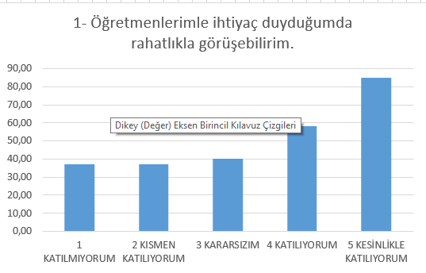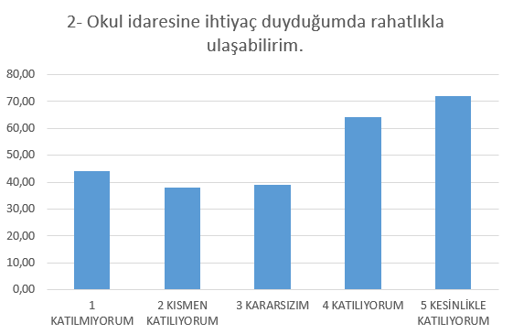
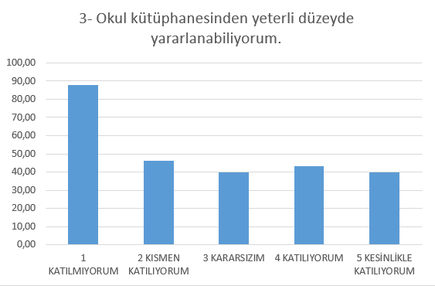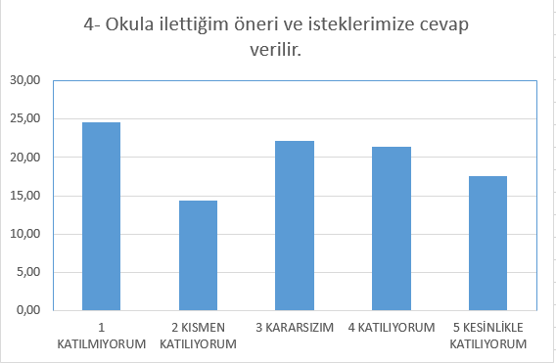
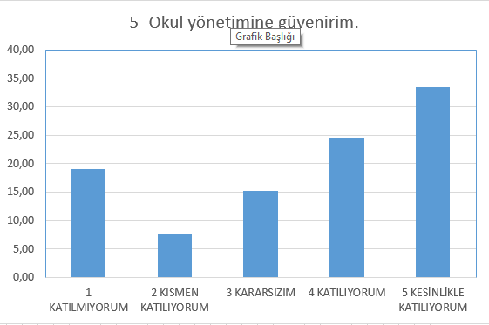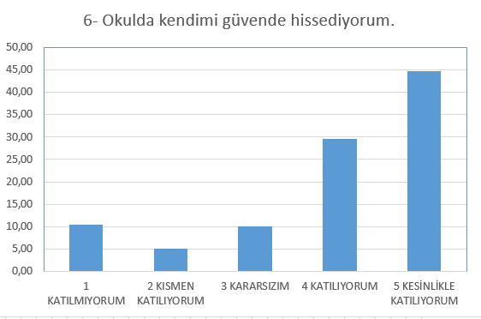
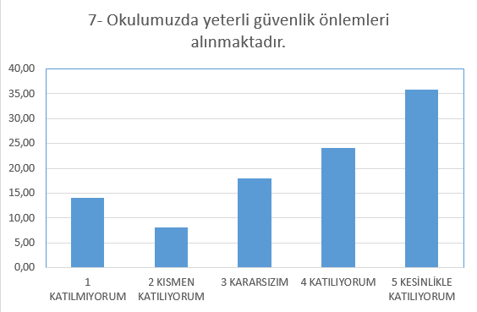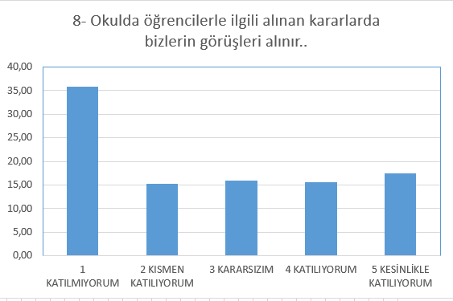
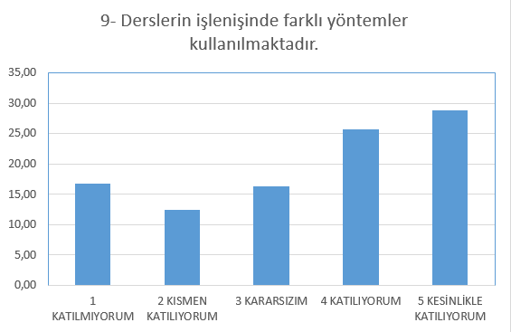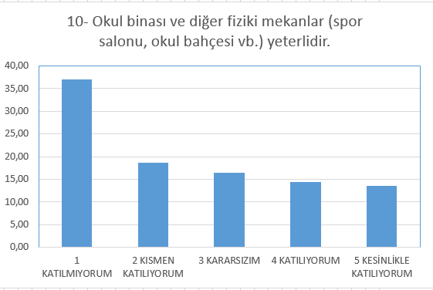
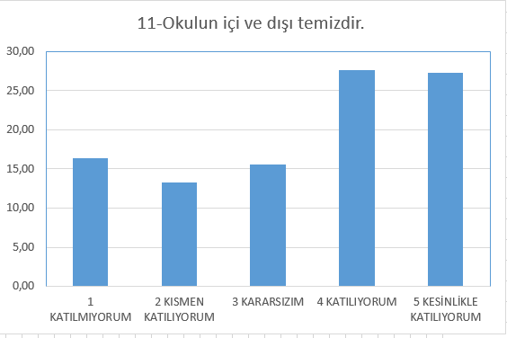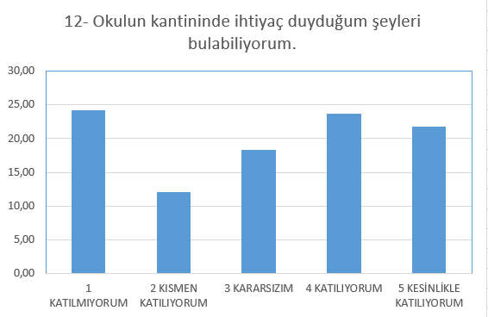
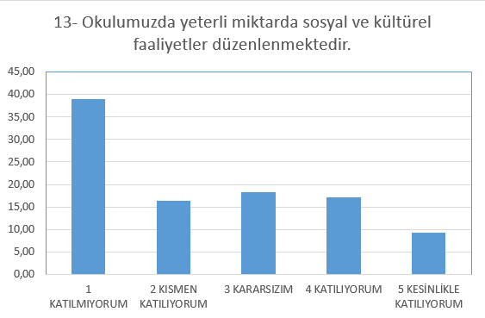
Öğretmen Memnuniyet Anketi Sonuçları:
Okulumuz öğretmenlerinin okula karşı tutumlarını öğrenmek amacıyla on üç soruluk ölçek uygulanmıştır. Uygulanan ölçek sonucuna göre aşağıdaki bilgilere ulaşılmıştır. En yüksek ortalamaya sahip maddenin 94.17 ortalama ile ‘’ okulumun değerlerini biliyor ve paylaşıyorum’’ maddesi olurken ikinci yüksek ortalamaya sahip madde ise 90.00 ortalama ile ‘okul içinde üstlerimle sağlıklı iletişim kurabilirim’’ maddesi olmuştur. Üçüncü olarak yüksek ortalamaya sahip madde ise 90,00 ile ‘Okul içinde personelle sağlıklı iletişim kurabiliyorum’’ maddesi olmuştur.
Ölçekte en düşük ortalamaya sahip olan üç maddenin ise şu şekilde olduğu görülmüştür:
70.83 ortalama okulda öğretmenlere sağlanan çalışma ortamının yetersiz olması.
73.33 ortalama ile çalıştığım okul bana kendimi geliştirme imkânı tanımaktadır.
80.00 ortalama ile okulda dile getirdiğim şikâyet ve dilekler dikkate alınır.
Elde edilen sonuçlara göre ihtiyaç duyulan alanlar ile ilgili eksikler giderilmeye çalışılacaktır.
ÖĞRETMEN MEMNUNİYET ANKETİ
 | KATILMIYORUM % | KISMEN KATILIYORUM % | KARARSIZIM % | KATILIYORUM % | KESİNLİKLE KATILIYORUM%
1- Çalıştığım okul bana kendimi geliştirme imkânı tanımaktadır. | 8,33 | 8,33 | 12,50 | 50,00 | 20,83
2- Okul içerisinde üstlerimle sağlıklı iletişim kurabilirim. | 0,00 | 0,00 | 12,50 | 25,00 | 62,50
3- Okulda diğer personel ile sağlıklı iletişim kurabiliyorum. | 0,00 | 0,00 | 12,50 | 25,00 | 62,50
4- Öğretmenlere yönelik hizmetlerde fırsat eşitliği sağlanmaktadır. | 4,17 | 4,17 | 8,33 | 41,67 | 41,67
5- Okulda çalıştığım iş ile ilgili alınacak kararlarda görüşüm alınmaktadır, ödüllendirme ve terfilerde bireysel performans esas alınmaktadır. | 4,17 | 12,50 | 8,33 | 29,17 | 45,83
6- Okulda dile getirdiğim öneriler/şikayetler dikkate alınır. | 4,17 | 4,17 | 20,83 | 29,17 | 41,67
7- Okulda üstlerim liderlik davranışları sergilemektedir. | 4,17 | 8,33 | 12,50 | 25,00 | 50,00
8- Okulda yapılan olumlu işler takdir edilir. | 4,17 | 4,17 | 4,17 | 41,67 | 45,83
9- Okulumun değerlerini biliyor ve paylaşıyorum. | 0,00 | 0,00 | 0,00 | 29,17 | 70,83
10- Bu okulda çalışmaktan gurur duyuyorum. | 0,00 | 4,17 | 8,33 | 25,00 | 62,50
11- Okulda güvenlik hizmetleri yeterlidir. | 4,17 | 4,17 | 12,50 | 54,17 | 25,00
12- Okulda öğretmene sağlanan çalışma ortamı yeterlidir. | 8,33 | 8,33 | 16,67 | 54,17 | 12,50
13- Okul yerel ve genel toplum üzerinde olumlu etki bırakacak çalışmalar yapmaktadır. | 0,00 | 0,00 | 8,33 | 50,00 | 41,67

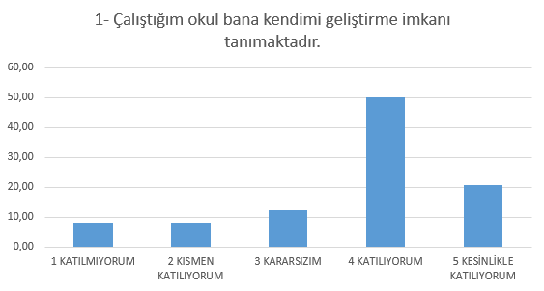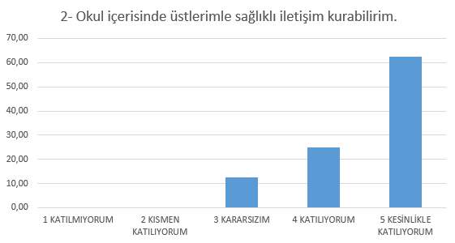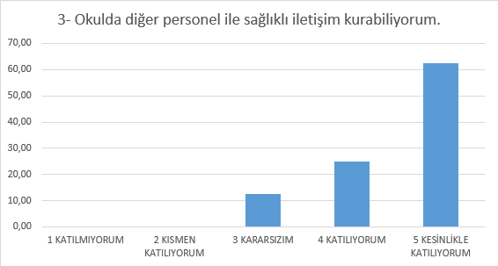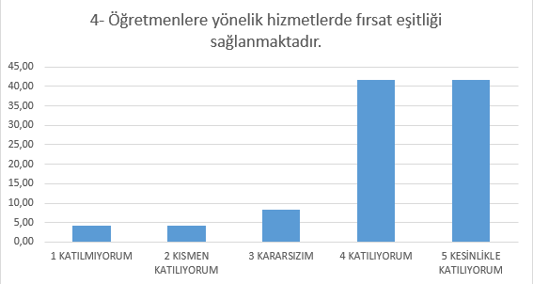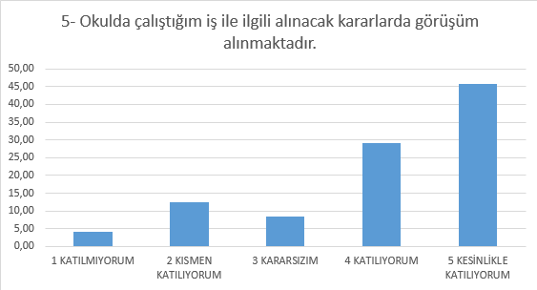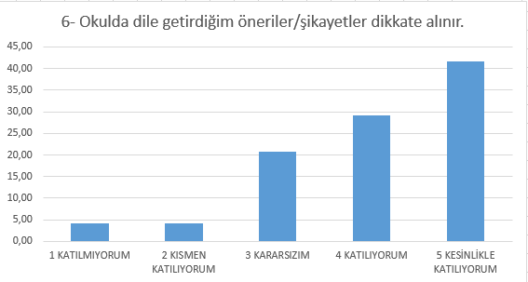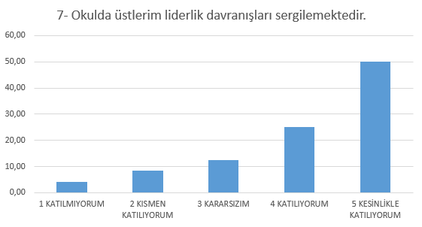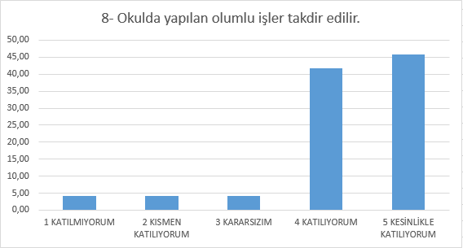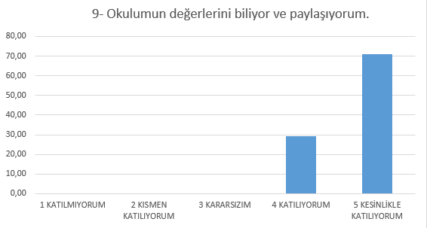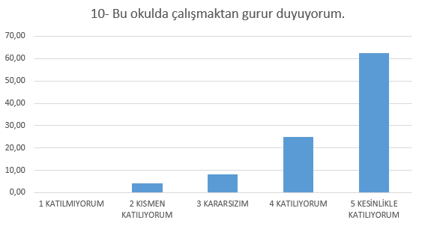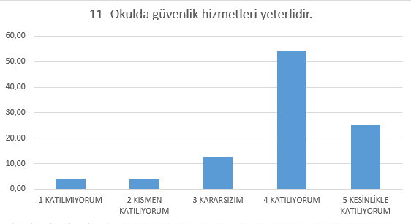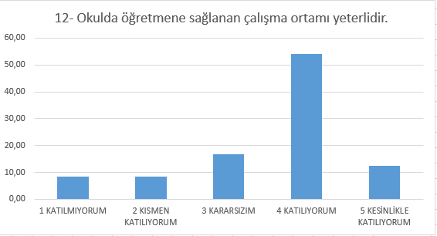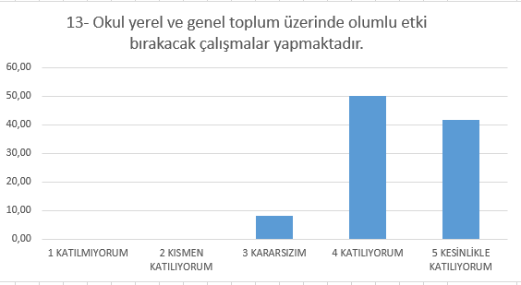

Veli Memnuniyet Anketi Sonuçları:

Velilerimizin okula karşı tutumlarını öğrenmek amacıyla okulumuz velilerine on bir sorudan oluşan ölçek uygulanmıştır. Uygulanan ölçek sonucunda en yüksek değere sahip madde ortalaması: 87.56 ortalama ile “Öğrencimin notlarını takip edebilirim’’ maddesi olmuştur. İkinci en yüksek ortalamaya sahip olan madde 82.44” Çocuğum okulda güvendedir’’ üçüncü en yüksek ortalamaya sahip madde ise 81,56 ile ‘’ihtiyaç duyduğumda okul idaresiyle rahatlıkla görüşebiliyorum’’ maddesi olmuştur.
En düşük ortalamaya sahip madde ise 63.33 ortalama ile ‘Okul kantininde satılan malzemeler ihtiyaca uygundur.’’ maddesi olurken ikinci düşük ortalamaya sahip madde 70.67 ile ‘okulda yapılan sosyal ve kültürel faaliyetlere çocuğumun katılmasına fırsat tanır’’ maddesi olmuştur. En düşük ortalamaya sahip üçüncü madde ise 71.11 ortalama ile ‘Okula ilettiğim şikâyet ve öneriler dikkate alınır’’ maddesi olmuştur.
Tüm maddelerin ortalaması 3.47 olarak hesaplanmıştır. Hesaplama yapılırken 0,0-1.0 arası katılmıyorum, 1.0-2.0 kısmen katılıyorum, 2.0-3.0 kararsızım, 3.0-4.0 katılıyorum ve 4.0-5.00 kesinlikle katılıyorum olarak ölçüt alınmıştır. Eldeki ölçütlere göre 3.43 ortalama oluşmuştur. 3.43 ortalama 3.0-4.0 arasında yer aldığından okul velilerine uygulanan ölçekte elde edilen sonuç ‘’Katılıyorum’’ düzeyine geldiğini göstermektedir. Yani okula karşı tutumun genel olarak iyi seviyesinde olduğunu söylemek mümkündür.

VELİ MEMNUNİYET ANKETİ
 | KATILMIYORUM % | KISMEN KATILIYORUM % | KARARSIZIM % | KATILIYORUM % | KESİNLİKLE KATILIYORUM  %
1- Okul idaresine ihtiyaç duyduğumda ulaşabilirim. | 6,67 | 4,44 | 8,89 | 34,44 | 45,56
2- Okul ile ilgili dilek, öneri ve şikâyetlerimi okula iletebilirim. | 8,89 | 4,44 | 18,89 | 26,67 | 41,11
3- Okula ilettiğim dilek, öneri ve şikâyetlerim dikkate alınır. | 10,00 | 13,33 | 20,00 | 22,22 | 34,44
4- Okul içinde çocuğum güvendedir. | 5,56 | 2,22 | 7,78 | 43,33 | 41,11
5- Öğrenci notlarını takip edebilirim. | 6,67 | 0,00 | 2,22 | 31,11 | 60,00
6- Okul temiz ve bakımlıdır. | 6,67 | 6,67 | 25,56 | 35,56 | 25,56
7- Okul kantininde satılan malzemeler ihtiyaca uygundur. | 12,22 | 15,56 | 26,67 | 34,44 | 11,11
8- Çocuğumun okulda düzenlenen sosyal, kültürel ve sportif faaliyetlere katılmasına fırsat tanır. | 5,56 | 15,56 | 20,00 | 37,78 | 21,11
9- Çocuğuma okulda milli ve manevi değerler kazandırılır. | 5,56 | 2,22 | 13,33 | 37,78 | 41,11
10- Okulda sosyal sorumluk bilinci ve birey olma özelliği kazandırır. | 3,33 | 5,56 | 15,56 | 37,78 | 37,78
11- Bizi ilgilendiren okul duyurularını zamanında öğreniyorum. | 6,67 | 5,56 | 3,33 | 33,33 | 51,11

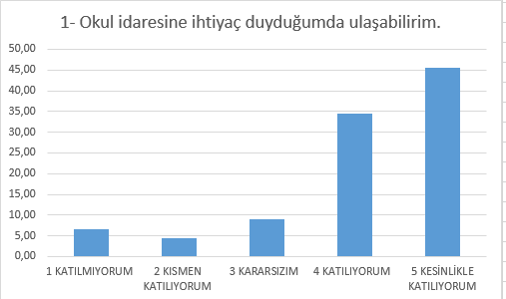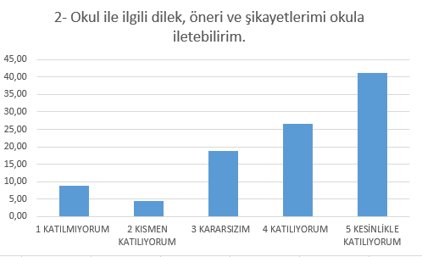
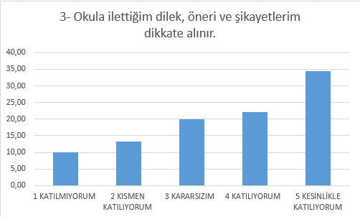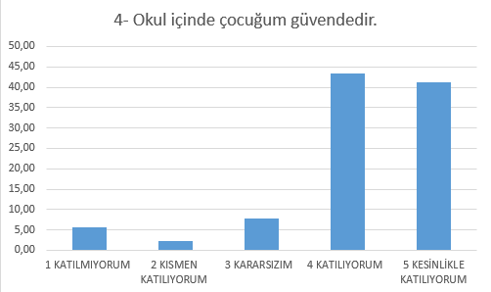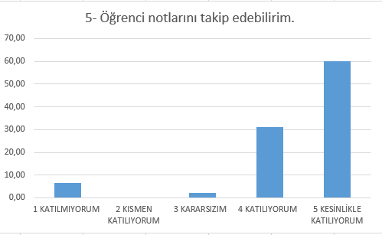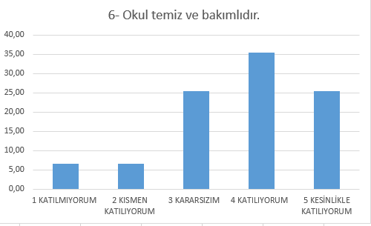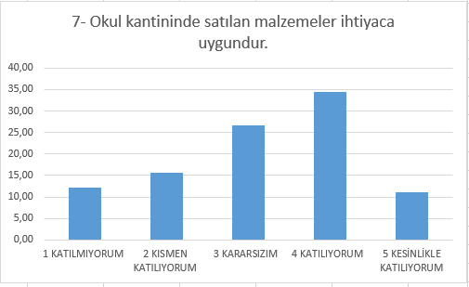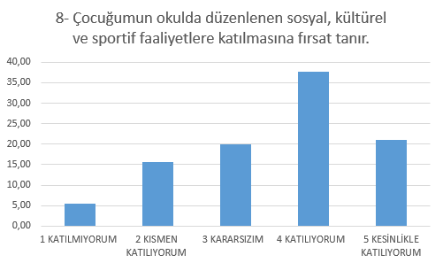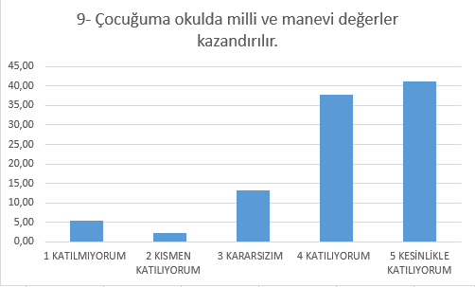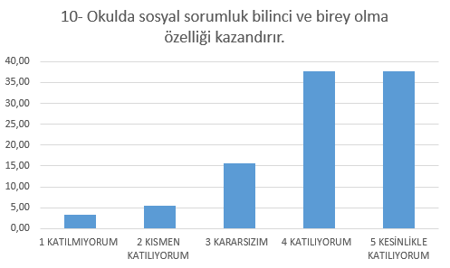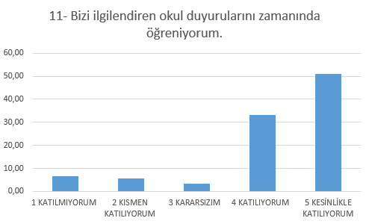

Pansiyon Öğrenci Memnuniyet Anketi Sonuçları:
Okulumuzun pansiyonunda barınan öğrencilerimize farklı türden oluşan yedi soruluk ölçek uygulanmıştır. Uygulanan ölçek sonucuna göre en yüksek ortalamaya sahip madde 83.33 ortalama ile ‘Pansiyon idaresinden memnunum” maddesi olurken ikinci yüksek ortalamaya sahip madde 77.50 ortalama ile ‘Pansiyondaki etütler verimlidir’’ maddesi üçüncü yüksek ortalamaya sahip madde ise 73.33 ortalama ile ‘Pansiyonda ortaya çıkan sorunlar idare tarafından kısa zamanda çözülür’’ maddesinin olduğu sonucuna ulaşılmıştır.
En düşük ortalamaya sahip olan maddeler ise şu şekilde olmuştur: 40.00 ortalama ile ‘Pansiyondan çıkan yemekleri beğeniyorum’’ maddesi, ikinci olarak düşük ortalamaya sahip olan madde 48.33 ortalama ile ‘Pansiyonda çalışan personelden memnunum” maddesi, üçüncü en düşük ortalamaya sahip madde ise 69.17 ortalama ile ‘Pansiyondaki belleticilerden memnunum’ maddesi olmuştur.
Uygulanan ölçekte öğrencilerin genel olarak pansiyon idaresinden, pansiyon uygulamalarından ve pansiyon temizliğinden memnun olduğu ancak yemek ve çalışanların tutumundan şikayetçi oldukları görülmektedir

PANSİYON ÖĞRENCİLERİNİN MEMNUNİYET ANKETİ
 | KATILMIYORUM % | KISMEN KATILIYORUM % | KARARSIZIM % | KATILIYORUM % | KESİNLİKLE KATILIYORUM %
1- Pansiyon binasının temizliğinden memnunum. | 16,67 | 12,50 | 45,83 | 12,50 | 12,50
2- Yemekhanede çıkan yemekleri beğeniyorum. | 45,83 | 16,67 | 33,33 | 0,00 | 4,17
3- Pansiyonda çalışan personelin hizmetinden memnunum. | 29,17 | 29,17 | 25,00 | 4,17 | 12,50
4- Pansiyon idaresinden memnunum. | 8,33 | 4,17 | 8,33 | 20,83 | 58,33
5- Pansiyonda ortaya çıkan sorunlar idare tarafından kısa zamanda çözülür. | 8,33 | 4,17 | 25,00 | 37,50 | 25,00
6- Pansiyondaki etütlerin verimli olduğuna inanıyorum. | 8,33 | 12,50 | 8,33 | 25,00 | 45,83
7- Pansiyondaki belleticilerden memnunum. | 4,17 | 12,50 | 41,67 | 16,67 | 25,00

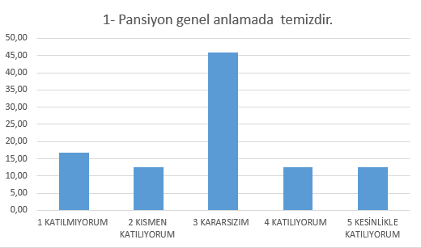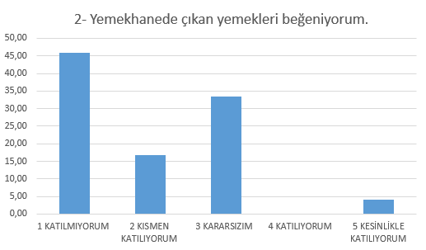

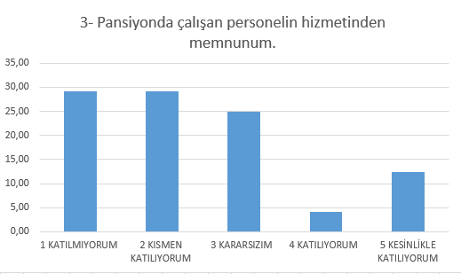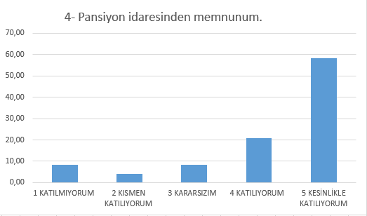

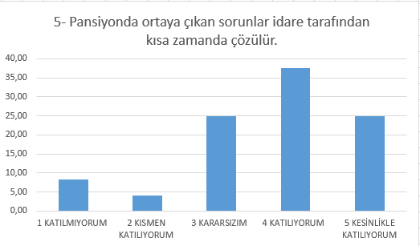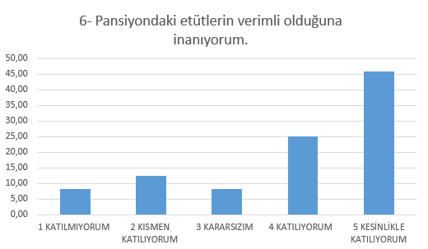

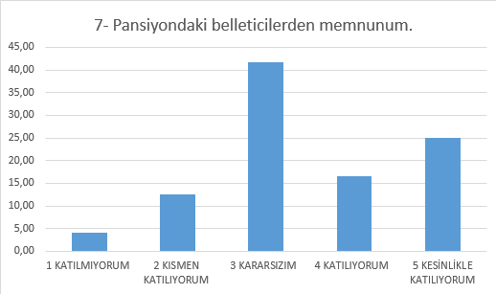

2.7. Okul/Kurum İçi Analiz
Kurumumuzun temel paydaşları öğrenci, veli ve öğretmen olmakla birlikte eğitimin dışsal etkisi nedeniyle okul çevresinde etkileşim içinde olunan geniş bir paydaş kitlesi bulunmaktadır. Paydaşlarımızın görüşleri anket, toplantı, dilek ve istek kutuları, elektronik ortamda iletilen önerilerde dâhil olmak üzere çeşitli yöntemlerle sürekli olarak alınmaktadır.
2.7.1 Teşkilat Yapısı

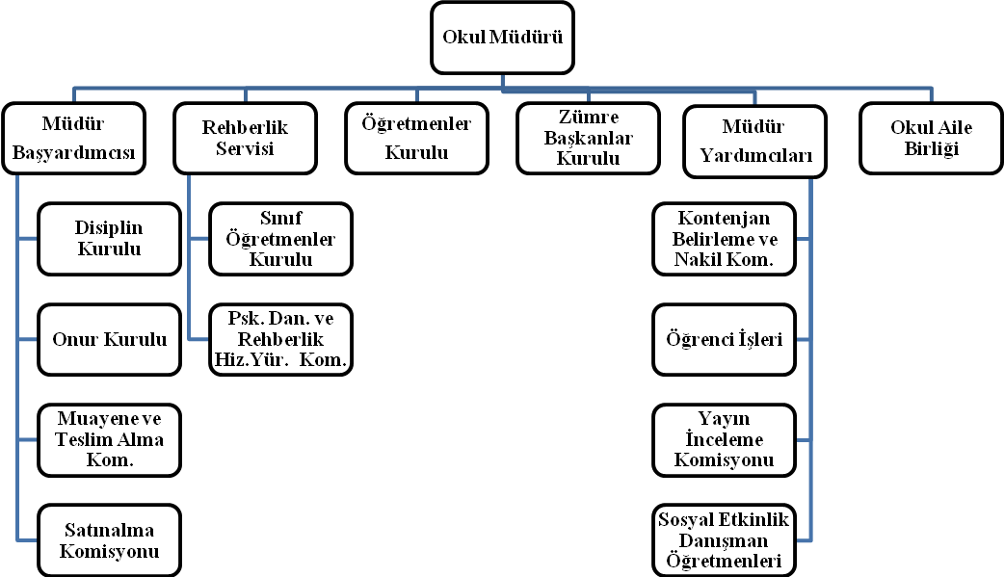
2.7.2. İnsan Kaynakları
Tablo 5. Çalışanların Görev Dağılımı
Çalışanın Ünvanı | Görevli Sayısı
Okul Müdürü | 1
Müdür Baş Yardımcısı | 1
Müdür Yardımcısı | 2
Atölye ve Bölüm Şefleri | -
Öğretmenler | 28
Yönetim İşleri ve Büro Memuru | 3
Yardımcı Hizmetler Personeli | 2
Teknisyen | 1

Tablo 6. İdari Personelin Hizmet Süresine İlişkin Bilgiler
Hizmet Süreleri | 2024 Yıl İtibarıyla
Hizmet Süreleri | Kişi Sayısı | %
1-4 Yıl
5-6 Yıl | 1 | 25
7-10 Yıl
10…..Üzeri | 3 | 75

Tablo 7. Okul/Kurumda Oluşan Yönetici Sirkülasyonu Oranı
 | Yıl İçerisinde Okul/Kurumdan Ayrılan Yönetici Sayısı |  |  | Yıl İçerisinde Okul/Kurumda Göreve Başlayan Yönetici Sayısı
 | 2021 | 2022 | 2023 | 2021 | 2022 | 2023
TOPLAM | 1 | 1 | 1 | 1 | 1 | 1

Tablo 8. Öğretmenlerin Hizmet Süreleri (Yıl İtibarıyla)
Hizmet Süreleri | Branşı | Kadın | Erkek | Hizmet Yılı | Toplam
1-3 Yıl |  | 0 | 0 |  | 0
4-6 Yıl |  | 3 | 0 |  | 3
7-10 Yıl |  | 7 | 6 |  | 13
11-15 Yıl |  | 5 | 4 |  | 9
16-20 |  | 1 | 7 |  | 8
20 ve üzeri |  | - | 2 |  | 2

Tablo 10. Kurumda Gerçekleşen Öğretmen Sirkülâsyonunun Oranı
 | Yıl İçerisinde Kurumdan Ayrılan Öğretmen Sayısı |  |  | Yıl İçerisinde Kurumda Göreve Başlayan Öğretmen Sayısı
 | 2021 | 2022 | 2023 | 2021 | 2022 | 2023
TOPLAM | 4 | 3 | 2 | 2 | 3 | -

Tablo 12. Kurumdaki Mevcut Hizmetli/ Memur Sayısı
 | Görevi | Erkek | Kadın | Eğitim Durumu | Hizmet Yılı | Toplam
1 | Memur | 4 |  |  |  | 4
2 | Hizmetli | 2 | -- |  |  | 2
3 | Teknisyen | 1 | - |  |  | 1
4 | Gece Bekcisi | 1 | - |  |  | 1
5 | Geçici İşci | 5 | 2 |  |  | 7
6

Tablo 13. Çalışanların Görev Dağılımı
Çalışanın Ünvanı | Görevleri
Okul /Kurum Müdürü | Okul ve pansiyon denetimi ile ilgili tüm işleri kordine etme.
Müdür Baş Yardımcısı | Personel işleri ve tüm mali işler.
Müdür Yardımcısı/ Öğrenci İşleri | Eğitim öğretim ve öğrenci işleri
Müdür Yardımcısı Pansiyon | Tüm pansiyon işleri
Öğretmenler | Orta öğretim Kurumları Yönetmeliğinde belirlenen tüm iş ve işlemler.
Yönetim İşleri ve Büro Memuru | Personel özlük işleri, pansiyon ambar işleri, ödeme işleri, gelen giden evrak işleri
Yardımcı Hizmetler Personeli | Temizlik işleri

Tablo 14. Okul/kurum Rehberlik Hizmetleri
Mevcut Kapasite |  |  |  | Mevcut Kapasite Kullanımı ve Performans
Psikolojik Danışman Norm Sayısı | Görev Yapan Psikolojik Danışman Sayısı | İhtiyaç Duyulan Psikolojik Danışman Sayısı | Görüşme Odası Sayısı | Danışmanlık Hizmeti Alan |  |  | Rehberlik Hizmetleri İle İlgili Düzenlenen Eğitim/Paylaşım Toplantısı vb. Faaliyet Sayısı
 |  |  |  | Öğrenci Sayısı | Öğretmen Sayısı | Veli Sayısı | Öğretmenlere Yönelik | Öğrencilere Yönelik | Velilere Yönelik
1 | 1 | 0 | 1 | 150 | 10 | 70 | 5 | 10 | 2

2.7.3.Teknolojik Düzey
Okulun teknolojik altyapısı ve teknolojiyi kullanabilme düzeyi belirlenir. Okulumuzda derslerde ve ders dışı etkinliklerde kullanılmakta olan araç gereçlerin sayısı ve ihtiyaç durumu belirlenmelidir. Bu aşamada okulumuz hangi işlemlerin elektronik ortamda yapıldığı, gelecekte hangi iş ve işlemlerin elektronik ortamda yapılmasının düşünüldüğü de belirtilmelidir
Tablo 15. Teknolojik Araç-Gereç Durumu
Akıllı Tahta Sayısı | 29 | TV Sayısı | 2
Masaüstü Bilgisayar Sayısı | 8 | Yazıcı Sayısı | 6
Taşınabilir Bilgisayar Sayısı | 8 | Fotokopi Makinası Sayısı | 3
Projeksiyon Sayısı | 2 | İnternet Bağlantı Hızı | 1000 mb
Tablo 16. Fiziki Mekân Durumu
Fiziki Mekân | Var | Yok | Adedi | İhtiyaç | Açıklama
Öğretmen Çalışma Odası | X |  | 1 | 0
Ekipman Odası |  | X | 0 | 1
Kütüphane | X |  | 1 | 0
Rehberlik Servisi | X |  | 1 | 0
Resim Odası | X |  | 1 | 0
Müzik Odası | X |  | 1 | 0
Çok Amaçlı Salon | X |  | 1 | 0
Spor Salonu |  | X | 0 | 1

2.7.4. Mali Kaynaklar
Okulumuzun genel bütçe ödenekleri, okul aile birliği gelirleri ve diğer katkılarda dâhil olmak üzere gelir ve giderlerine ilişkin son iki yıl gerçekleşme bilgileri alttaki tabloda verilmiştir.

Tablo 17. Kaynak Tablosu
Kaynaklar | 2024 | 2025 | 2026 | 2027 | 2028
Genel Bütçe
Okul Aile Birliği | 30000,00 | 60000,00 | 100000,00 | 150000,00 | 200000,00
Özel İdare
Kira Gelirleri
Döner Sermaye
Dış Kaynak/Projeler
Diğer
TOPLAM | 30000,00 | 60000,00 | 100000,00 | 150000,00 | 200000,00

Tablo 18. Harcama Kalemler
Harcama Kalemi | Çeşitleri
Onarım | Okul/kurum binası ve tesisatlarıyla ilgili her türlü  küçük onarım; makine, bilgisayar, yazıcı vb. bakım giderleri
Sosyal-sportif faaliyetler | Etkinlikler ile ilgili giderler
Temizlik | Temizlik malzemeleri alımı
İletişim | Telefon, faks, internet, posta, mesaj giderleri
Kırtasiye | Her türlü kırtasiye ve sarf malzemesi giderleri

Tablo 19. Gelir-Gider Tablosu
YILLAR | 2021 |  | 2022 |  | 2023
HARCAMA KALEMLERİ | GELİR | GİDER | GELİR | GİDER | GELİR | GİDER
Temizlik | 10000 | 10000 | 12000 | 12000 | 15000 | 15000
Küçük Onarım | 10000 | 10000 | 13000 | 13000 | 16000 | 16000
Bilgisayar Harcamaları | 5000 | 5000 | 7000 | 7000 | 8000 | 8000
Büro Makinaları Harcamaları | 10000 | 10000 | 13500 | 13500 | 14000 | 14000
Telefon | 0 | 0 | 0 | 0 | 0 | 0
Sosyal Faaliyetler | 7000 | 7000 | 9000 | 9000 | 10000 | 10000
Kırtasiye | 10000 | 10000 | 13000 | 13000 | 15000 | 15000
GENEL

2.7.5. İstatistiki Veriler
Okula ilgili her türlü sayısal veriler geriye dönük olarak (en az 3 yıllık) verilir. İstatistiki veriler kapsamında incelenecek hususlar;

Öğrenci Durumu

Yıl | Genel Mevcut | Ortalama Sınıf Mevcudu | Mevcudu En Fazla olan Sınıf
2021 | 417 | 22 | 32
2022 | 386 | 20 | 27
2023 | 413 | 24 | 29

Öğrenci Kursları
Yıl | Açılan Kurs Sayısı | Kurslara Katılan Öğrenci Sayısı | Kurslarda Görev Alan Öğretmen Sayısı
2021 | 30 | 125 | 14
2022 | 32 | 137 | 16
2023 | 14 | 88 | 7

Öğrenci Akademik Başarısı
Yıl | Ulusal Düzeyde (YKS)Yapılan Sınavlarda Başarı Sağlayan Öğrenci Sayısı | İl Başarı Sırası | Sınıfını Doğrudan Geçen Öğrenci Sayısı
2021 | 26 |  | 242
2022 | 17 |  | 216
2023 | 8 |  | 235

Öğrenci Akademik Başarısı
Yıl | Ulusal Düzeyde (LGS) Yapılan Sınavlarda Başarı Sağlayan Öğrenci Sayısı | İl Başarı Sırası | Sınıfını Doğrudan Geçen Öğrenci Sayısı
2021 | 21 |  | 175
2022 | 29 |  | 170
2023 | 26 |  | 178

Okul Yapılan Sosyal Faaliyetlerin (kutlamalar, anma günü, kermes vb.)

Yıl | Görev Alan Öğretmen Sayısı | Öğrenci Velilerin Sayısı, | Katılım Oranı
2021 | 30 | 150 | %100
2022 | 32 | 162 | %100
2023 | 34 | 170 | %100
Okul Yapılan Kültürel Faaliyetlerin (gezi, sergi vb.)

Yıl | Görev Alan Öğretmen Sayısı | Öğrenci Velilerin Sayısı, | Katılım Oranı
2021 | 12 | 60 | %14.5
2022 | 18 | 67 | %17.5
2023 | 20 | 75 | %18

Öğrenci Devam Durumu

Yıl | Önceki Yılda Devamsızlıktan Kalan Öğrenci Sayısı | Sürekli Devamsızlık Yapan Öğrenci Sayısı | Önceden Devamsız Olup Da Devamı Sağlanan Öğrenci Sayısı
2021 | 0 | 0 | 0
2022 | 0 | 0 | 0
2023 | 0 | 0 | 0

Rehberlik Hizmetleri

Yıl | Yararlanan Öğrenci Sayısı
2021 | 417
2022 | 386
2023 | 413

Okulun Dış Çevre (MEB, Belediye, AB, TÜBİTAK, MEM) Tarafından Düzenlenen Faaliyet ve Projelere Katılma ve Bu Projelerden Yararlanma Durumu
Yıl | MEB | AB | TÜBİTAK | MEM
2021 | 0 | 0 | 0 | 0
2022 | 0 | 0 | 0 | 0
2023 | 0 | 0 | 0 | 0

Isınma Durumu

Yıl | Okulun Nasıl Isıtıldığı | Yakıt Türü | Isınmanın Tam Sağlanıp Sağlanmadığı
2021 | Kalorifer | Doğalgaz | Sağlanmaktadır
2022 | Kalorifer | Doğalgaz | Sağlanmaktadır
2023 | Kalorifer | Doğalgaz | Sağlanmaktadır

Sivil Savunma Çalışmaları

Yıl | Yangın Tertibatı | Yangın Tüpü | İkaz Alarm Zili
2021 | Var | Var | Var
2022 | Var | Var | Var
2023 | Var | Var | Var

  - Çevre Analizi (PESTLE
Çevre analiziyle okul/kurum üzerinde etkili olan veya olabilecek politik, ekonomik, sosyo-kültürel, teknolojik, yasal çevresel dış etkenlerin tespit edilmesi amaçlanır. Dış çevreyi oluşturan unsurlar (nüfus, demografik yapı, coğrafi alan, kentsel gelişme, sosyokültürel hayat, ekonomik, sosyal, politik, kültürel durum, çevresel, teknolojik ve rekabete yönelik etkenler vb.) okul ve kurumun kontrolü dışındaki koşullara bağlı ve farklı eğilimlere sahiptir. Bu unsurlar doğrudan veya dolaylı olarak okul/kurumun faaliyet alanlarını etkilemektedir. Bu bölümde, okul/kurumu etkileyen ya da etkileyebilecek dış çevre eğilimleri ve koşulları değerlendirilir. Bu analiz ile elde edilen veriler, GZFT analizinin “fırsatlar” ve “tehditler” bölümlerinin oluşturulmasında zemin oluşturur.

Politik-Yasal etkenler | Ekonomik etkenler
- Kalkınma Planı ve Orta Vadeli Program,  - Bakanlık, il ve ilçe stratejik planlarının incelenmesi,  - Yasal yükümlülüklerin belirlenmesi,  - Oluşturulması gereken kurul ve komisyonlar, | - Okulun bulunduğu çevrenin genel gelir durumu,  - İş kapasitesi,  - Okulun gelirini arttırıcı unsurlar,  - Okulun giderlerini arttıran unsurlar,  - Tasarruf sağlama imkânları,  - İşsizlik durumu,  - Mal-ürün ve hizmet satın alma imkânları,  - Kullanılabilir bütçe
Sosyokültürel etkenler | Teknolojik etkenler
- Kariyer beklentileri,  - Ailelerin ve öğrencilerin bilinçlenmeleri,  - Aile yapısındaki değişmeler (geniş aileden çekirdek aileye geçiş, erken yaşta evlenme vs.),  - Nüfus artışı,  - Göç,  - Nüfusun yaş gruplarına göre dağılımı,  - Hayat beklentilerindeki değişimler (Hızlı para kazanma  hırsı, lüks yaşama düşkünlük, kırsal alanda kentsel yaşam),  - Beslenme alışkanlıkları,  - Değerler, mesleki etik kuralları vb. | - Okulun teknoloji kullanım durumu  - e- Devlet uygulamaları,  - Dijital Platformlar üzerinden uzaktan eğitim imkânları,  - Okul/kurumun sahip olmadığı teknolojik araçlar  - Personelin ve öğrencilerin teknoloji kullanım kapasiteleri,  - Personelin ve öğrencilerin sahip  olduğu teknolojik araçlar,  - Teknoloji alanındaki gelişmeler  - Teknolojinin eğitimde kullanımı
Çevresel Etkenler
- Hava ve su kirlenmesi,
- Toprak yapısı,
- Bitki örtüsü,
- Doğal kaynakların korunması için yapılan çalışmalar,
- Çevrede yoğunluk gösteren hastalıklar,
- Doğal afetler (deprem kuşağında bulunma, Covid 19, kene vakaları vb.)

2.9 GZFT (Güçlü, Zayıf, Fırsat, Tehdit) Analizi
Okulumuzun temel istatistiklerinde verilen okul künyesi, çalışan bilgileri, bina bilgileri, teknolojik kaynak bilgileri ve gelir gider bilgileri ile paydaş anketleri sonucunda ortaya çıkan sorun ve gelişime açık alanlar iç ve dış faktör olarak değerlendirilerek GZFT tablosunda belirtilmiştir. Dolayısıyla olguyu belirten istatistikler ile algıyı ölçen anketlerden çıkan sonuçlar tek bir analizde birleştirilmiştir.
Kurumun güçlü ve zayıf yönleri donanım, malzeme, çalışan, iş yapma becerisi, kurumsal iletişim gibi çok çeşitli alanlarda kendisinden kaynaklı olan güçlülükleri ve zayıflıkları ifade etmektedir ve ayrımda temel olarak okul müdürü/müdürlüğü kapsamından bakılarak iç faktör ve dış faktör ayrımı yapılmıştır.

2.9.1 Güçlü ve Zayıf Yönler
GÜÇLÜ YÖNLER
Öğrenciler | - Sınıf başına düşen öğrenci sayısının beklenen düzeyde olması  - Öğrenci devamsızlık oranının düşük olması  - Öğretmen ve idareye karşı güven duygusun güçlü olması ve kendini okulda güvende hissetmesi
Çalışanlar | -Kendini geliştiren, gelişime açık ve teknolojiyi kullanan öğretmenlerin olması  -Tecrübeli ve istekli öğretmen kadrosunun olması.  - Her departmana ait yeterli personelin bulunması.  - Kadrolu mutfak personelinin olması.  - Okulun Vizyon ve Misyonunu bilmeleri ve paylaşmaları  - İdare ile güçlü iletişimin olması
Veliler | Yeniliğe ve iletişime açık , akademik başarısı yüksek veli profilinin olması.
Bina ve Yerleşke | -Derslik sayısının yeterli olması  - Okula ait Lojmanların olması.  - Okulumuza ait yatalı pansiyonun olması.
Donanım | -Bilgi ve iletişim teknolojilerinin(akıllı tahta) eğitim ve öğretim süreçlerinde etkin bir şekilde kullanılması  -Öğretmenlere sınıflarda teknolojiyi kullanma fırsatının verilmesi,
Bütçe | Okul Aile Birliği tarafından yönetilmektedir.
Yönetim Süreçleri | -Kurum kültürünün oluşturulmuş olması  - Okul kararları alınırken paydaşların görüş ve önerilerinin dikkate alınması  - İdarenin sosyal ve kültürel faaliyetlere katılımı desteklemesi.
İletişim Süreçleri | -Kurum içi iletişimin güçlü olması, ailelerle iletişimin her geçen gün iyi bir seviyeye gelmesi, öğretmenler arasında işbirliği,birlik  ve beraberlik ruhunun oluşması  - Kurum tarafından paydaş iletişimde toplu SMS sistemi ve sosyal medyanın kullanılması.
Diğer | 1.Temizlik ve hijyene dikkat edilmesi  2. Okulumuzun güçlü bir okul kültürüne ve deneyimine sahip olması  3.Öğretmenlik deneyimi ve beceri eğitimi için uygulama öğrencilerinin okulumuzda eğitim alıyor olması

ZAYIF YÖNLER
Öğrenciler | - Kitap okuma oranını düşük olması  - Sosyal ve kültürel faaliyetleri katılım oranın düşük olması
Çalışanlar | -Aynı binada iki okulun eğitim görmesi sabahçı-öğlenci olması  - Okul personeline yönelik okul dışı etkinliklerin ikili eğitinmden dolyayı yetersiz olması
Veliler | - Veli toplantılarına katılımın beklenen düzeyde olmaması  -Velinin aşırı korumacılık anlayışı
Bina ve Yerleşke | -Okulumuzun depremden dolayı boşaltılmış olması ve kendimize ait bir okul binamızın olmaması  -Donanımlı bir laboratuarın olmaması.  -Spor salonun ve konferans salonun olmaması  -Okulumuza bazı mahallelerden gelen öğrenci sayısının az olması sebebiyle servis imkanının olmaması
Bütçe | -Kantin gelirinin olmaması
Yönetim Süreçleri | Okulumuzun orta okul ve lise idaresinin aynı olması
İletişim Süreçleri | -Ders dışı zamanlarda sosyalleşmenin beklenen düzeyde sağlanamaması  - Veliler arasında işbirliği ve birlik beraberlik ruhunun oluşmaması  - Velilerimizin ikametgahlarının merkez dışından olmasından dolayı toplantı ve seminerlere veli katılımının  istenen düzeyde olmaması.
Diğer | -Okulumuzun öğlenci olmasının akademik başarıyı ve diğer okullarla ortak değerlendirme yapmayı olumsuz etkilemesi  -İki okulun aynı binadan eğitim görmesinden kaynaklı öğrencilerden nakil talebinin artması

2.9.2 Fırsatlar ve Tehditler
FIRSATLAR
Politik | -Bakanlığımızın bireysel ve kurumsal bazda sürekli gelişmeyi hedefleyen politikaları  -Bakanlığımızda; katılımcı, planlı gelişimci, şeffaf ve performansa dayalı stratejik yönetim” anlayışına geçme çabaları  - İlimizde okulumuza karşı ilginin oluşması.
Ekonomik | -TÜBİTAK, GPDP, Ulusal Ajans gibi hibe programlarının varlığı,  -Belediye, Orman Müdürlüğü gibi destek sunan devlet kurumların varlığı.
Sosyolojik | -Toplum nezdinde eğitime karşı bilinç ve duyarlılığının artması  - İlahiyat Fakültesi, Kur’an kursları ve Kıraat merkezinin okulumuza yakın olması ve bu kurumlar ile olumlu ilişkilerimiz.
Teknolojik | -FATİH Projesinin devam etmesi, DYS, E-OKUL, Dynet, gibi web panellerin varlığı  -Okulumuzun sosyal medya araçlarını etkin kullanması
Mevzuat-Yasal | - Sınav ile öğrenci alan okul olmamız.
Ekolojik | - Tüm toplumlarda artan çevre bilinci

TEHDİTLER
Politik | - Eğitim politikalarında çok sık değişiklik yapılması  - Toplumun belirli kesimlerinde İmam Hatiplere Okullarına karşı ön yargının olması.  - Ortaokul ve Lise öğrencilerinin aynı binada eğitim görmesi
Ekonomik | -Eğitim ve öğretimde kullanılan teknolojik cihazların yüksek maliyetli olması, bakım ve onarımda okulların maddi yönden zorlanması.
Sosyolojik | -Medyanın (tv, internet, magazin, diziler vb.) öğrenciler üzerinde olumsuz etkilerinin olması  - Okul yerleşkemizin etrafında erkek öğrenci yurtlarının olması.
Teknolojik | - Teknoloji bağımlılığına bağlı olarak artan teknoloji ve telefon bağımlılığı.
Mevzuat-Yasal | --Mevzuata sürekli yapılan değişiklikler
Ekolojik | -Okulumuzun şehir merkezine uzak oluşu.  -İlimizin deprem bölgesinde bulunması.

Tespit ve İhtiyaçların Belirlenmesi

Durum Analizi Aşamaları | Tespitler | İhtiyaçlar
Uygulanmakta Olan Stratejik Planın Değerlendirilmesi | İzleme ve değerlendirme çalışmalarında eksiklikler  saptanmıştır. | İzleme ve değerlendirme için etkin bir sistem kurulması
Paydaş Analizi | Aileler ile iletişim ve iş  birliği yetersizdir. | Aileler ile ilişkileri güçlendirecek  bir ekosistemin kurulması
Okul İçi Analiz | Öğrencilerin öğrenme stilleri arasında en yüksek yüzde (%80) sosyal öğrenmedir. | İş birlikçi öğretim tekniklerine ağırlık verilmesi

3. GELECEĞE BAKIŞ

3.1 MİSYONUMUZ
Öğrencilerimizi evrensel değerler ışığında doğru dini bilgilerle donatıp, milli ve manevi değerlerimizi bilen, topluma karşı sorumlu, işbirliğine açık ve üretken, çağın gerektirdiği donanıma sahip, geleceğe yön veren ahlaklı ve mutlu bireyler olarak yetiştirmektir.

3.2 VİZYONUMUZ
Kurumsal kimliği, akademik, sosyal ve kültürel faaliyetleriyle model, yerleştireceğimiz bireylerle ilimizin ve ülkemizin geleceğinin inşasına katkı sağlayan, örnek, öncü, lider bir okul olmaktır.

3.3 TEMEL DEĞERLERİMİZ
- Hoşgörülü ve özverili olma
- Olaylara çok yönlü, ön yargısız ve tarafsız bakabilme,
- Demokratik ve katılımcı yönetim anlayışını yerleştirme,
- Evrensel değerlere ve insan haklarına saygılı olma
- Çevreye karşı duyarlı olmak
- Etik ve ahlaki değerlere bağlılık
- Sağlıklı iletişim
- Her çalışana değer verme
- Bireysel yetenekleri ve yenilikçiliği destekleme
- Genellik ve Eşitlik
- Ahlaklı ve sorumlu davranış anlayışını benimseme
- Tarafsızlık ve şeffaflık

4.AMAÇ, HEDEF VE PERFORMANS GÖSTERGESİ İLE STRATEJİLERİN BELİRLENMESİ

Strateji geliştirme, geleceğe yönelik “ideal” ve “ortak” bakışı yansıtır. Belirlenen vizyona ulaşmak için durum analizi sonucunda ortaya çıkan ihtiyaçlar çerçevesinde amaçlar ve bu amaçları gerçekleştirmeye yönelik hedefler belirlenir. Taslak amaç ve hedeflere ilişkin çalışmalar stratejik planlama ekibinin koordinasyonunda yürütülür. Bu çalışmalar çerçevesinde, her bir hedef için hedef kartları oluşturulur.
4.1. Amaçlar
Vizyonu gerçekleştirmek ve misyonu yerine getirmek için ele alınması gereken başlıca alanları belirtirler. Belirlenen amaçlar; okul/kurumun durum analizinde ulaşılan tespitler ve ihtiyaçlarla uyumlu ve vizyona ulaşmaya yönelik okul/kurumun kurumsal dönüşümünü destekleyecek nitelikte olmalıdır. Amaçlar, okul/kurumun misyonunun gerçekleştirilmesine katkıda bulunur. İddialı ama gerçekçi ve ulaşılabilir olmalı ve hedefler için bir çerçeve çizmelidir. Orta ve uzun vadeli bir zaman dilimini kapsar nitelikte olmalıdır. Üst politika belgesi olan stratejik planlarda yer alan amaçlarla uyumlu ve amaçları tamamlayıcı nitelikte olmalıdır.
Amaçlar; üst politika belgeleriyle okul/kuruma verilmiş görevlerin yanı sıra okul/kuruma özgü işler ve yeni politikalarla ilgili olan ihtiyaçları da kapsar. Ulaşılmak istenen nihai sonucu açık bir şekilde ifade etmelidir.
Amaçlar belirlenirken Tespitler ve İhtiyaçlar Tablosu’ndan (Tablo 23) faydalanılır. Taslak amaçlar, stratejik planlama ekibi tarafından belirlenir.
Okul/kurumların stratejik planlarında yer alan amaç sayısının en az üç, en fazla yedi olması ve bu amaçların Eğitime Öğretime Erişim ve Katılım, Eğitim Öğretimde Kalite ve Kurumsal Kapasitenin Geliştirilmesi temalarına yönelik oluşturulması gerekir.
4.2. Hedefler
Hedefler, amaçların gerçekleştirilmesine yönelik öngörülen çıktı ve sonuçların tanımlanmış bir zaman dilimi içerisinde nitelik ve nicelik olarak ifadesidir. Hedeflerin miktar ve zaman cinsinden ifade edilebilir olması gerekmektedir. Hedefler; okul/kurumun misyon, vizyon, temel değerleri ve amaçlarıyla tutarlı olması gerekir. Durum analizinde ulaşılan tespitler ve ihtiyaçlarla uyumlu olmalıdır. Açık, anlaşılabilir, somut, ölçülebilir, sonuç odaklı zaman çerçevesi belirli bir şekilde oluşturulmaları gerekmektedir. Dikkate alınması gereken hedef riskleri tespit edilmeli, hedef gerçekleşmelerinin nasıl ölçüleceği hedef kartında belirtilmelidir.
Miktar ve zaman bağlamında ifade edilen hedefler en az bir, en fazla beş performans göstergesiyle birlikte sunulur. Bu göstergelerden biri hedef içerisinde yer alan performans göstergesidir.
Uygulanabilir olması açısından her bir amaca yönelik en az iki, en fazla beş hedef belirlenmelidir.
4.3. Performans Göstergeleri
Performans göstergeleri, okul/kurumun hedeflerine ne kadar etkili bir şekilde ulaştığını gösteren ve performansının ölçülebilir ölçümlerdir. Belirli bir faaliyetin başarı düzeyini veya arzu edilen bir hedefe doğru ilerlemeyi değerlendirmek için yaygın olarak kullanılır. Bir faaliyetin hedeflerle karşılaştırıldığında gerçekleştirilip gerçekleştirilmediğini veya nasıl gerçekleştirildiğini ölçmeyi mümkün kılabilecek göstergelerdir. Doğru yapılandırılmış göstergeler, izleme ve değerlendirmenin kaliteli olmasını sağlayacaktır.
• Bir faaliyetin ne kadar iyi çalıştığını gösterir,
• Genel performans hakkında veri sağlar,
• Okulun ne yaptığının genel resmine katkıda bulunur,
• İyileştirme ve geliştirme alanlarını belirlerler,
• Nereye müdahale edileceğini belirler,
• İlerlemeyi ölçer.

Performans göstergeleri girdi, süreç, çıktı ve sonuç göstergeleri olarak sınıflandırılır. Girdi Göstergeleri: Girdi göstergeleri, kurumsal programları, faaliyetleri veya hizmetleri geliştirmek, sürdürmek veya sunmak için kullanılan insan kaynaklarını, finansal ve fiziksel kaynakları yansıtır.
Personel sayısı Tahsis edilen bütçe
Eğitim materyalleri sayısı
Öğrenci başına düşen kitap sayısı vb.

Süreç Göstergeleri: Süreç göstergeleri, süreçlere ulaşılmasında katkı sağlayan adımlara atıfta bulunur.
Düzenlenen etkinlik sayısı Açılan kurs türü sayısı
Uygulanan öğretim yöntemi sayısı vb.
Çıktı Göstergeleri: Çıktı göstergeleri, alınan önlemlerin ve kullanılan kaynakların acil ve somut sonuçlarını ölçer. Bir başka değişle üretilen ürün veya sunulan hizmetlerin miktarıdır. Çıktılar genellikle somuttur ve ne üretildi ya da ne sunuldu sorusuna cevap verir. Çıktı göstergeleri çoğu zaman niceldir ve somut sonuçları ölçer. Genellikle okul/kurumun doğrudan kontrolü altındadır. Amaç ve hedeflerin başarı düzeyinin değerlendirilmesi açısından yeterli sayıda ve nitelikte sonuç ve çıktı göstergelerine yer verilir.
• Eğitime katılan öğretmen sayısı
• Rehberlik servisinden faydalanan öğrenci sayısı

Sonuç Göstergeleri: Sonuç göstergeleri, okul paydaşları düzeyinde çıktının ara sonuçlarını veya nihai sonuçlarını ölçer. Çıktı göstergelerinin niteliksel hâli olarak nitelendirilebilir.
• Anaokuluna kayıt oranı
• Mesleki eğitime giren öğrenciler arasında kızların yüzdesi
• Mezuniyet oranı
• Yükseköğretime geçiş oranı
• Disiplin cezaları oranı

Kalite Göstergeleri: Ürün veya hizmetlerden yararlananların beklentilerinin karşılanma düzeyini gösterir.
Eğitim hizmetlerinden memnuniyet oranı
Verimlilik Göstergeleri: Çıktı ile bu çıktıyı elde etmek için kullanılan girdi arasındaki ilişkiyi ifade eder.
• Mevcut kaliteyi koruyarak öğrenci başına düşen maliyet (maliyet/çıktı)

TEMA I: EĞİTİM‐ÖĞRETİME ERİŞİM VE KATILIM
Amaç 1. Öğrencilerimizin eğitim-öğretime etkin katılımları sağlanarak okul ile bağları güçlendirilerek , okulu terk etmelerini önlemek.
Hedef 1.1. Öğrencilerin okula erişimi, okula devamı ve okulu tamamlama oranları artırılacaktır.
TEMA |  | Eğitim‐Öğretime Erişim ve Katılım
AMAÇ |  | A.1 Öğrencilerimizin okula sürekli devamlarını sağlayarak devamsızlık sorununu minimum seviyeye indirmek.
HEDEF |  | H.1.1Bilişim ve İletişim araçlarını etkili kullanarak sağlıklı bir öğrenci takip sistemiyle okulumuzdaki öğrenci devamsızlık oranını her yıl % 0,1 oranında aşağıya çekilecektir.
NO | PERFORMANS GÖSTERGESİ |  | Hedefe Etkisi | Mevcut | HEDEF
NO |  |  | Hedefe Etkisi | 2023 | 2024 | 2025 | 2026 | 2027 | 2028
PG.1.1.1 | Bir eğitim ve öğretim yılında devamsızlık süresi 20 günden (mazeretli ve mazeretsiz) fazla olan öğrenci oranı (%) |  | 0,1 | %3 | %2,9 | %2,8 | %2,7 | %2,6 | %2,5
PG.1.1.2 | Bir eğitim ve öğretim yılında sınıf tekrar eden öğrenci oranı (%) |  |  | 0
PG.1.1.3 | Bir eğitim ve öğretim yılında örgün eğitimden ayrılan öğrenci oranı (%) |  |  | 4
PG.1.1.4 | Okula kayıt olanların mezun olma oranı (%) |  |  | %100
No | STRATEJİLER
S1 | Devamsızlık yapan öğrencilerin devamsızlık bilgileri SMS sistemi ile velilere anlık olarak iletilecektir.
S2 | Hiç devamsızlık yapmayan öğrenciler okul yönetimi tarafından törenlerde ve dijital panoda edilecek ve ödüllendirilerek diğer öğrenciler teşvik edilecektir.
S3 | Devamsızlık yapan öğrencilerin velileri ile aylık özel toplantı ve görüşmeler yapılacaktır.
S4 | Her ayın sonunda hiç devamsızlığı olmayan öğrenciler törenlerde ve dijital panoda ilan edilecek ve ödüllendirmeler ile okula devamları pekiştirilecektir.
S5 | Okulda sosyal sportif ve kültürel faaliyetler düzenlenerek öğrencilerin okula bağlılığı artırılacaktır.
S6 | Devamsızlık yapan öğrencilere yönelik devamsızlık anketi yapılarak devamsızlık nedenleri tespit edilecektir.
S7 | Her bir günlük devamsızlık için öğrencilere bir saatlik sosyal sorumluluk görevi yaptırılacaktır.

Amaç 2. Okulumuza yeni kayıt yapan öğrencilere uyum eğitimini vererek adaptasyon sorununu ortadan kaldırmak ve öğrencilerimizin okula uyumlarını kolaylaştırmak.
Hedef 2. Okulumuza yeni kayıt yaptıracak öğrencilerimizden oryantasyon hizmetlerinden yararlananların sayısını her yıl %5 oranında artırarak, 2028 yılına kadar okulumuza yeni kayıt yaptıracak öğrencilerimizin tamamının oryantasyon eğitiminden yararlanması sağlanacaktır
TEMA |  | Eğitim‐Öğretime Erişim ve Katılım
AMAÇ |  | A.2 Okulumuza yeni kayıt yapan öğrencilere uyum eğitimini vererek adaptasyon sorununu ortadan kaldırmak ve öğrencilerimizin okula uyumlarını kolaylaştırmak.
HEDEF |  | H.2 Okulumuza yeni kayıt yaptıracak öğrencilerimizden oryantasyon hizmetlerinden yararlananların sayısını her yıl %1 oranında artırarak, 2028 yılına kadar okulumuza yeni kayıt yaptıracak öğrencilerimizin tamamının oryantasyon eğitiminden yararlanması sağlanacaktır.
NO | PERFORMANS GÖSTERGESİ |  | Hedefe Etkisi | Mevcut | HEDEF
NO |  |  | Hedefe Etkisi | 2023 | 2024 | 2025 | 2026 | 2027 | 2028
PG.2.1.1 | Okula yeni başlayan öğrencilerden oryantasyon eğitimine katılanların oranı (%) (Ortaokul için) |  | 5 | 75 | 80 | 85 | 90 | 95 | 100
PG.2.1.2 | Okula yeni başlayan öğrencilerden oryantasyon eğitimine katılanların oranı (%) (Lise İçin) |  | 5 | 65 | 70 | 75 | 80 | 85 | 90
No | STRATEJİLER
S1 | Öğrencilerin oryantasyon programına davetiye ile davet edilecektir.
S2 | İdare ve öğretmenler öğrenci ve velileri güler yüzle karşılayacaktır.
S3 | Tüm personel tanıtım kartlarını kullanacaktır.
S4 | Okul tanıtım broşürlerin hazırlanması ve öğrencilerin okulun tüm birimleri gezmeleri sağlanacaktır.
S5 | Oryantasyona katılacak tüm öğrencilerin hediye ve ikramlar ile karşılanacaktır.
S6 | Akran danışmanlığının yapılacaktır.
S7 | Uyum programının farklı etkinlikler ile zenginleştirilecektir.
TEMA II: EĞİTİM VE ÖĞRETİMDE KALİTE

Amaç 3: Öğrencilerimizin sürekli gelişen ve değişen dünyaya uyum sağlayacak donanımlı bireyler olarak yetiştirebilmek için eğitim ve öğretimde kalite artırılacaktır.
Hedef 3.1. Velilerimizi de eğitim -öğretim sürecine dahil ederek öğrenme kazanımlarını takip eden bir yönetim anlayışı ile öğrencilerimizin akademik başarılarının artırılması sağlanacak,sosyal faaliyetlere etkin katılımları artırılacaktır.
TEMA | Eğitim ve Öğretimde Kalite
AMAÇ | A.3 Öğrencilerimizin gelişmiş dünyaya uyum sağlayacak şekilde donanımlı bireyler olabilmesi için eğitim ve öğretimde kalite artırılacaktır.
HEDEF | H.3 Öğrenme kazanımlarını takip eden ve velileri de sürece dâhil eden bir yönetim anlayışı ile öğrencilerimizin akademik başarılarının artırılması sağlanacaktır. ve sosyal faaliyetlere etkin katılımı artırılacaktır.
NO | PERFORMANS GÖSTERGESİ | Hedefe Etkisi | Mevcut | HEDEF
NO | PERFORMANS GÖSTERGESİ | Hedefe Etkisi | 2023 | 2024 | 2025 | 2026 | 2027 | 2028
PG.3.1.1 | Yabancı Dil yılsonu ortalaması (İngilizce) | 3 | 83,78 | 86,78 | 89,78 | 92,78 | 95,78 | 98,78
PG.3.1.2 | Yabancı Dil yılsonu ortalaması (Arapça) | 3 | 80,88 | 83,88 | 86,88 | 89,88 | 92,88 | 95,88
PG.3.1.3 | TYT sınavında Türkiye ortalamasının üstünde olan öğrenci oranı % | 2 | 60 | 62 | 64 | 66 | 68 | 70
PG.3.1.4 | AYT sınavında Türkiye ortalamasının üstünde olan öğrenci oranı % | 2 | 40 | 42 | 44 | 46 | 48 | 50
PG.3.1.5 | TYT sınavında il ortalamasının üstünde olan öğrenci oranı % | 2 | 50 | 52 | 54 | 56 | 58 | 60
PG.3.1.6 | AYT sınavında il ortalamasının üstünde olan öğrenci oranı % | 2 | 40 | 42 | 44 | 46 | 48 | 50
PG.3.1.7 | TYT sınavında %10’luk dilime giren öğrenci oranı (%) | 2 | 55 | 57 | 59 | 61 | 63 | 65
PG.3.1.8 | AYT sınavında %10’lik dilime giren öğrenci oranı (%) | 2 | 55 | 57 | 59 | 61 | 63 | 65
PG.3.1.9 | LGS sınavında il ortalamasının üstünde olan öğrenci oranı % | 1 | 80 | 81 | 82 | 83 | 84 | 85
PG.3.1.10 | LGS sınavında %10’luk dilime giren öğrenci oranı (%) | 3 | 35 | 38 | 41 | 44 | 47 | 50
No | STRATEJİLER
S1 | Öğrencilerimizin tamamının DYK’na katılmaları sağlanılacak.
S2 | Öğrenciler test ve deneme sınavları ile desteklenecektir.
S3 | Öğrencilerimizin her gün düzenli bir ders saati kitap okumaları sağlanacaktır.
S4 | Ders saati bitimin de her gün bir saat etüt çalışması yaptırılacaktır.
S5 | Okuluz da düzenli olarak kariyer günleri düzenlenecektir.
S6 | Rehberlik ve motivasyon çalışmaları yapılacaktır.
S7 | Öğrenci koçluk sistemi uygulanacaktır.
S8 | Arapça ve İngilizce derslerinde kısa film ve şarkılarla öğrencilerin dinleme, konuşma ve anlama becerileri geliştirilecektir.
S9 | Kazanımlarla ilgili Drama hazırlama ve sunum çalışması öğrencilere hazırlatılarak konuşma becerileri geliştirilecektir.
Hedef 4.1 Okulumuzun ortaokul kısmına yerel sınavla kaydı yapılan öğrencilerimizin mezun olacakları sekizinci sınıfta en az %60 oranında sınavla öğrenci alan orta öğretim kurumlarına yerleşmeleri sağlanacaktır.
TEMA | Eğitim ve Öğretimde Kalite
AMAÇ | A.4 Öğrencilerimizin gelişmiş dünyaya uyum sağlayacak şekilde donanımlı bireyler olabilmesi için eğitim ve öğretimde kalite artırılacaktır.
HEDEF | H.4 Okulumuzun ortaokul kısmına mahalli sınavla kaydı yapılan öğrencilerimizin mezun olacakları yılda en az %50 oranında sınavla öğrenci alan orta öğretim kurumlarına yerleşmeleri sağlanacaktır.
NO | PERFORMANS GÖSTERGESİ | Hedefe Etkisi | Mevcut | HEDEF
NO | PERFORMANS GÖSTERGESİ | Hedefe Etkisi | 2023 | 2024 | 2025 | 2026 | 2027 | 2028
PG.4.1.1 | Üst öğretim kurumlarına yerleşen öğrenci oranı (%) | 5 | 59 | 64 | 69 | 74 | 79 | 84
No | STRATEJİLER
S1 | Öğrencilerimizin tamamının DYK’na katılmaları sağlanılacak.
S2 | Öğrenciler test ve deneme sınavları ile desteklenecektir.
S3 | Öğrencilerimizin her gün düzenli bir ders saati kitap okumaları sağlanacaktır.
S4 | Ders saati bitimin de her gün bir saat etüt çalışması yaptırılacaktır.
S5 | Rehberlik ve motivasyon çalışmaları yapılacaktır.

Hedef 5.1 Liselere Geçiş Sınavıyla okulumuzu tercih edecek öğrencilerin okulumuza yerleşme yüzdelik puan dilimi ortalamasını her yıl %1 oranında aşağı çekerek akademik başarısı yüksek öğrencilerin okulumuzu tercih etmeleri sağlanacaktır.
TEMA | Eğitim ve Öğretimde Kalite
AMAÇ | A.5 Öğrencilerimizin gelişmiş dünyaya uyum sağlayacak şekilde donanımlı bireyler olabilmesi için eğitim ve öğretimde kalite artırılacaktır.
HEDEF | H.5 Liselere Geçiş Sınavıyla okulumuzu tercih edecek öğrencilerin okulumuza yerleşme yüzdelik puan dilimi ortalamasını her yıl %0,5 oranında aşağı çekerek akademik başarısı yüksek öğrencilerin okulumuzu tercih etmeleri sağlanacaktır.
NO | PERFORMANS GÖSTERGESİ | Hedefe Etkisi | Mevcut | HEDEF
NO | PERFORMANS GÖSTERGESİ | Hedefe Etkisi | 2023 | 2024 | 2025 | 2026 | 2027 | 2028
PG.5.1.1 | Okulumuza yerleşen öğrencilerin yüzdelik puan dilim oranı (%) | 1 | 15 | 14 | 13 | 12 | 11 | 10
No | STRATEJİLER
S1 | Sosyal medya, okul Web sitesi ve Billboardlarla okulumuzun tanıtımı yapılacaktır.
S2 | Okulumuzun tanıtımı için afiş, broşür ve okul dergisi basılacaktır.
S3 | İlimizdeki ortaokullarda görevli Rehber öğretmenlerle toplantı yapılacaktır.
S4 | İlimizdeki tüm tercih komisyonları ziyaret edilerek okulumuzun tanıtımı yapılacaktır.
S5 | İlimizdeki sekizinci sınıf öğrencileri okulumuza davet edilerek okulu tanımaları sağlanacaktır.
S6 | Okulumuzun tanıtım videosu hazırlanacaktır.
S7 | Okulumuzda öğrenim gören tüm sekizinci sınıfların veli ziyareti yapılacaktır.

Amaç 6.1 Okulumuzdaki eğitim-öğretim faaliyetlerini desteklemek, öğrencilerimizden düzenli okuma alışkanlığını oluşturmak, onların bireysel yeteneklerini keşfetmek ve öğrencilerde öz güven duygusu oluşturarak sorumluluk bilincini geliştirmek amacıyla sosyal, kültürel, sanatsal ve sportif alanda çalışmalar yapmak.

Hedef 6.1:Okulumuzda yapılan sosyal, kültürel, sanatsal ve sportif faaliyetlere katılan öğrenci sayısı her yıl %5 oranında artırılacaktır.

TEMA | Eğitim ve Öğretimde Kalite
AMAÇ | A.6 Okulumuzdaki eğitim-öğretim faaliyetlerini desteklemek, öğrencilerimizden düzenli okuma alışkanlığını oluşturmak, onların bireysel yeteneklerini keşfetmek ve öğrencilerde öz güven duygusu oluşturarak sorumluluk bilincini geliştirmek amacıyla sosyal, kültürel, sanatsal ve sportif alanda çalışmalar yapmak.
HEDEF | H.6 Okulumuzda yapılan sosyal, kültürel, sanatsal ve sportif faaliyetlere katılan öğrenci sayısı her yıl %5 oranında artırılacaktır.
NO | PERFORMANS GÖSTERGESİ | Hedefe Etkisi | Mevcut | HEDEF
NO | PERFORMANS GÖSTERGESİ | Hedefe Etkisi | 2023 | 2024 | 2025 | 2026 | 2027 | 2028
PG.5.1.1 | Faaliyetlere katılan öğrenci oranı (%) | 5 | 50 | 55 | 60 | 65 | 70 | 75
No | STRATEJİLER
S1 | Sınıflar arası bilgi yarışması yapılacaktır.
S2 | Okul dergisi çıkarılacaktır.
S3 | Bahar Şenliği düzenlenecektir.
S4 | Mesleki Yarışmalar(Arapça Bilgi Yarışması, Arapça Metin Canlandırma, Siyer Yarışması, Kur’an-ı Kerim Yarışması, Arapça Şiir) yapılacaktır.
S5 | Münazara yarışması yapılacaktır.
S6 | TÜBİTAK Bilim Fuarı düzenlenecektir.
S7 | Sınıflar arası Voleybol,basketbol vb. turnuvalar yapılacaktır.

Amaç 7.1 Etkin ve kaliteli bir rehberlik hizmeti sunarak öğrencilerimizi ilgi, istidat ve yetenekleri doğrultusunda üst öğretim kurumlarına yönlendirmek ve onları istihdama hazır hale getirmek.

Hedef 7.1 Tüm öğrencilerimize eğitim-öğretim sürecinde kaliteli ve doğru rehberlik hizmeti sunarak; öğrencilerimiz beceri ve yeteneklerine uygun mesleğe ve iş hayatına hazırlanacaktır.

TEMA | Eğitim ve Öğretimde Kalite
AMAÇ | A.7 Etkin ve kaliteli bir rehberlik hizmeti sunarak öğrencilerimizi ilgi, istidat ve yetenekleri doğrultusunda üst öğretim kurumlarına yönlendirmek ve onları istihdama hazır hale getirmek.
HEDEF | H.7 Tüm öğrencilerimize eğitim-öğretim sürecinde kaliteli ve doğru rehberlik hizmeti sunarak; öğrencilerimiz beceri ve yeteneklerine uygun mesleğe ve iş hayatına hazırlanacaktır.
NO | PERFORMANS GÖSTERGESİ | Hedefe Etkisi | Mevcut | HEDEF
NO | PERFORMANS GÖSTERGESİ | Hedefe Etkisi | 2023 | 2024 | 2025 | 2026 | 2027 | 2028
PG.5.1.1 | Rehberlik hizmetlerinden bireysel yararlanan öğrenci oranı (%) | 5 | 37,5 | 42,5 | 47,5 | 52,5 | 57,5 | 62,5
No | STRATEJİLER
S1 | Akran danışmanlığı uygulanacaktır.
S2 | Koçluk sistemi uygulanacak.
S3 | Veli Toplantıları yapılacaktır.
S4 | Meslek ve ilgi envanteri uygulanacaktır.
S5 | Mesleki kariyer günleri düzenlenecek.
S6 | Sınav kaygısı olan öğrencilere sınav kaygısı ölçeği uygulanacak.
S7 | Düzenli staj eğitimi verilecektir.

Amaç 8.1 Tüm paydaşlarımızın memnuniyet düzeylerini artırılarak eğitim-öğretime desteklerini sağlamak, moral, isteklendirme ve performanslarını artırmak.
Hedef 8.1 Tüm paydaşlarımızın memnuniyet düzeyleri her yıl %3 oranında artırılacaktır.

TEMA | Eğitim ve Öğretimde Kalite
AMAÇ | A. 8.1 Tüm paydaşlarımızın memnuniyet düzeylerini artırılarak eğitim-öğretime desteklerini sağlamak, moral, isteklendirme ve performanslarını artırmak.
HEDEF | H. 8.1 Tüm paydaşlarımızın memnuniyet düzeyleri her yıl %5 oranında artırılacaktır.
NO | PERFORMANS GÖSTERGESİ | Hedefe Etkisi | Mevcut | HEDEF
NO | PERFORMANS GÖSTERGESİ | Hedefe Etkisi | 2023 | 2024 | 2025 | 2026 | 2027 | 2028
PG.8.1.1 | Öğretmen ve personel memnuniyeti oranı (%) | 3 | 84 | 87 | 90 | 93 | 96 | 99
PG.8.1.1 | Öğrenci memnuniyeti oranı (%) | 3 | 78,6 | 81,6 | 84,6 | 87,6 | 90,6 | 93,6
PG.8.1.1 | Veli memnuniyeti oranı (%) | 3 | 87,56 | 90,56 | 93,56 | 96,56 | 99,56 | 100
No | STRATEJİLER
S1 | Paydaş memnuniyetleri ölçüm anketi uygulanacak
S2 | Dilek, şikâyet ve öneri kutusu oluşturulacak.
S3 | Paydaşlara yönelik aile ziyaretleri yapılacaktır.
S4 | Sosyal kültürel ve sportif faaliyetler düzenlenecek
S5 | Öğretmenlere ve personele yönelik doğum günü, düğün vb. faaliyetlere katılım sağlanacaktır.

TEMA III: KURUMSAL KAPASİTE
Amaç 9.1 Eğitim öğretim faaliyetlerinin daha nitelikli olarak verilebilmesi için okulumuzun kurumsal kapasitesi güçlendirilecektir.
Hedef 9.1 Kütüphanemizdeki kitap sayısı ve çeşitliliğini her yıl %3 oranında artırılacaktır.
TEMA | Kurumsal Kapasite
AMAÇ | A. 9.1 Eğitim öğretim faaliyetlerinin daha nitelikli olarak verilebilmesi için okulumuzun kurumsal kapasitesi güçlendirilecektir.
HEDEF | H. 9.1 Kütüphanemizdeki kitap sayısı ve çeşitliliğini her yıl %5 oranında artırılacaktır.
NO | PERFORMANS GÖSTERGESİ | Hedefe Etkisi | Mevcut | HEDEF
NO | PERFORMANS GÖSTERGESİ | Hedefe Etkisi | 2023 | 2024 | 2025 | 2026 | 2027 | 2028
PG.9.1.1 | Kütüphanemizde bulunan kitap sayısı | 200 | 6500 | - | - | 6700 | 6900 | 7100
No | STRATEJİLER
S1 | Okul Aile Birliği bütçesinden yıllık olarak yüzde beş’i kitap alımına ayrılacaktır.
S2 | Kitap toplama kampanyası tertiplenecek.
S3 | Kitap evleri ile Kamu Kurum ve Kuruluşlarından kitap talep edilecektir.

Amaç 10.1 Okulumuz pansiyonumuzdaki tüm paydaşlarımızın eğitim-öğretime desteklerini sağlamak ve performanslarını artırmak için moral ,motivasyonları ile memnuniyet düzeyleri artırılacaktır.
Hedef 10.1 Pansiyonumuzun koşullarını iyileştirerek öğrencilerimizin daha iyi koşullarda barınması sağlanacak ve öğrencilerimizin memnuniyeti yer yıl %5 oranında artırılacaktır.

TEMA | Eğitim ve Öğretimde Kalite
AMAÇ | A. 10.1 Tüm pansiyon paydaşlarımızın memnuniyet düzeylerini artırılarak eğitim-öğretime desteklerini sağlamak, moral, isteklendirme ve performanslarını artırmak.
HEDEF | H. 10.1 Pansiyonumuzun koşullarını iyileştirerek öğrencilerimizin daha iyi koşullarda barınması sağlanacak ve öğrencilerimizin memnuniyeti yer yıl %5 oranında artırılacaktır.
NO | PERFORMANS GÖSTERGESİ | Hedefe Etkisi | Mevcut | HEDEF
NO | PERFORMANS GÖSTERGESİ | Hedefe Etkisi | 2023 | 2024 | 2025 | 2026 | 2027 | 2028
PG.10.1.1 | Pansiyon öğrenci memnuniyeti oranı (%) | 5 | 77,5 | 82,5 | 87,5 | 92,5 | 97,5 | 100
No | STRATEJİLER
S1 | Pansiyon Koridorlarında oturma köşeleri oluşturulacak.
S2 | Etüt salonlarına her öğrenci için ayrı çalışma masası alınacak.
S3 | Yatakhanelere halı alımı yapılacak.
S4 | Dinlenme salonu oluşturulacak.
S5 | Pansiyon bahçesine kamelya ve otuma bankları alınacak
S6 | Pansiyon çalışanlarına insan ilişkileri ve iletişim becerileri eğitimi verilecek
S7 | Kaliteli yemek hizmeti sunulacaktır.

Hedef 11.1 Okul bahçesinin peyzajı yapılarak ağaç sayısı ve çeşidi her yıl %10 oranında artırılacaktır.
TEMA | Eğitim ve Öğretimde Kalite
AMAÇ | A. 11.1
HEDEF | H. 11.1 Okul bahçesinin peyzajı yapılarak ağaç sayısı ve çeşidi her yıl %10 oranında artırılacaktır.
NO | PERFORMANS GÖSTERGESİ | Hedefe Etkisi | Mevcut | HEDEF
NO | PERFORMANS GÖSTERGESİ | Hedefe Etkisi | 2023 | 2024 | 2025 | 2026 | 2027 | 2028
PG.11.1.1 | Okul bahçesindeki ağaç sayısı | 10 | 150 | 165 | 180 | 195 | 210 | 225
No | STRATEJİLER
S1 | Orman Müdürlüğü ile protokol yapılacak.
S2 | “Bir Fidan Bin Gelecek” projesi uygulanacak
S3 | Belediye ile iş birliği yapılacak.
S4 | Köy Hizmetlerinden araç desteği sağlanacak.
S5 | Okul aile birliğinden maddi destek sağlanacaktır.

Hedef 12.1 Okulumuzda nitelikli bilimsel çalışmaların yapılmasına ortam sağlamak amacıyla laboratuar kapasitesi yıllık %10 oranında artırılacaktır.
TEMA | Eğitim ve Öğretimde Kalite
AMAÇ | A. 12.1
HEDEF | H. 12.1 Okulumuzda nitelikli bilimsel çalışmaların yapılmasına ortam sağlamak amacıyla laboratuvar kapasitesi yıllık %10 oranında artırılacaktır.
NO | PERFORMANS GÖSTERGESİ | Hedefe Etkisi | Mevcut | HEDEF
NO | PERFORMANS GÖSTERGESİ | Hedefe Etkisi | 2023 | 2024 | 2025 | 2026 | 2027 | 2028
PG.12.1.1 | Fizik, kimya, biyoloji laboratuvarın kapasitesi (%) | 10 | 50 | - | - | 60 | 70 | 80
No | STRATEJİLER
S1 | Milli Eğitim Bakanlığından ödenek talep edilecek.
S2 | Okul Aile Birliği bütçesinden yıllık % 10 oranında laboratuvar malzemesi alınacaktır.
S3 | İl Milli Eğitim Müdürlüğünden laboratuvarın kurulum desteği talep edilecek.

Hedef 13.1 Okulumuzun 2016-2017 Eğitim-öğretim yılında “temiz okul sağlıklı okul projesi” kapsamında hak kazandığı “Beyaz Bayrak” ile 2017-2018 Eğitim-öğretim yılında elde edilen “Beslenme Dostu” kazanımlarımızın devam etmesini sağlanacaktır.
TEMA | Eğitim ve Öğretimde Kalite
AMAÇ | A. 13.1
HEDEF | H. 13.1 Okulumuzun 2016-2017 Eğitim-öğretim yılında “temiz okul sağlıklı okul projesi” kapsamında elde ettiği “Beyaz Bayrak” ile 2017-2018 Eğitim-öğretim yılında elde edilen “Beslenme Dostu” kazanımlarımızın devam etmesini sağlanacaktır.
NO | PERFORMANS GÖSTERGESİ | Hedefe Etkisi | Mevcut | HEDEF
NO | PERFORMANS GÖSTERGESİ | Hedefe Etkisi | 2023 | 2024 | 2025 | 2026 | 2027 | 2028
PG.13.1.1 | Okulum Temiz |  | var | var | var | var | var | var
PG.13.1.2 | Beslenme Dostu |  | var | var | var | var | var | var
No | STRATEJİLER
S1 | Okul çevresi, okul içi ve pansiyon binalarının temizlik ve hijyeninin sağlanması için düzenli iş takibi yapılacaktır.
S2 | Okulumuz personeline temizlik ve hijyen eğitimin verilecek.
S3 | Su depolarının temizlenmesi ve su analizlilerinin periyodik aralıklarla yapılması sağlanacaktır.
S4 | Okul ve pansiyon binalarının düzenli ilaçlanmaları yapılacak.
S5 | Yemekhane ve kantinin düzenli olarak denetlenecek.
S6 | Sağlığa zararlı maddelerin satışına izin verilmeyecek.
S7 | Sağlıklı ve bilinçli beslenme ile alakalı gün ve haftalarda okulun tüm paydaşlarının bilinçlendirme çalışmaları yapılacaktır.

4.4 Stratejilerin Belirlenmesi
Stratejiler, okul/kurumun hedeflerine nasıl ulaşılacağını gösteren kararlar bütünüdür. İyi belirlenmiş stratejiler olmaksızın hedefleri etkili bir biçimde uygulamaya geçirmek mümkün değildir. Stratejiler, hedeflere yönelik belirlenir. Bir hedef için alternatif stratejiler değerlendirilerek bunlar arasından en fazla beş tanesine planda yer verilir. Stratejiler oluşturulurken okul/kurumun kaynakları ve farklı alanlardaki yetkinliği göz önünde bulundurulur. Stratejiler, hedeflerin hangi faaliyetlerle uygulamaya geçirileceğinin çerçevesini çizer.
Stratejiler oluşturulurken cevaplanması gereken sorular:
Hedeflere ulaşmada karşılaşılabilecek sorunlar nelerdir?
Hedeflere ulaşmak için izlenebilecek alternatif yol ve yöntemler nelerdir?
Alternatiflerin maliyetleri ile olumlu ve olumsuz yönleri nelerdir?

4.5 Maliyetlendirme

2024-2028 Stratejik Planı Faaliyet/Proje Maliyetlendirme Tablosu
Kaynak Tablosu | 2024 | 2025 | 2026 | 2027 | 2028 | Toplam
Genel Bütçe | 350000 | 400000 | 450000 | 500000 | 550000 | 2250000
Valilikler ve Belediyelerin Katkısı | 0 | 0 | 0 | 0 | 0 | 0
Diğer (Okul Aile Birlikleri) | 30000 | 45000 | 60000 | 80000 | 100000 | 315000
TOPLAM |  |  |  |  |  | 2565000

5. İZLEME VE DEĞERLENDİRME

Okulumuz Stratejik Planı izleme ve değerlendirme çalışmalarında 5 yıllık Stratejik Planın izlenmesi ve 1 yıllık gelişim planın izlenmesi olarak ikili bir ayrıma gidilecektir.
Stratejik planın izlenmesinde 6 aylık dönemlerde izleme yapılacak denetim birimleri, il ve ilçe millî eğitim müdürlüğü ve Bakanlık denetim ve kontrollerine hazır halde tutulacaktır.
Yıllık planın uygulanmasında yürütme ekipleri ve eylem sorumlularıyla aylık ilerleme toplantıları yapılacaktır. Toplantıda bir önceki ayda yapılanlar ve bir sonraki ayda yapılacaklar görüşülüp karara bağlanacaktır.

EKLER:
Öğretmen Memnuniyet Anketi (30 Adet)
Öğrenci Memnuniyet Anketi (40 Adet)
Veli Memnuniyet Anketi (40 Adet)
Okul Müdürü Memnuniyet Anketi (35 Adet)
Pansiyon Memnuniyet Anketi (30 Adet)

